Zarządzanie treścią w przedsiębiorstwie

Usuwanie barier na drodze do powszechnego stosowania systemów ECM

Dokument techniczny firmy Microsoft

Data publikacji: lipiec 2006

Najnowsze informacje dostępne są pod adresem <http://www.microsoft.com/office/preview/> oraz <http://www.microsoft.com/peopleready>

mslogo

Streszczenie 3

Przegląd wyzwań oraz czynników wpływających na rozwój technologii Enterprise Content Management 4

Kluczowe czynniki decydujące o wdrożeniu ECM 6

**Zwiększenie uczestnictwa użytkownika** 6

**Zmniejszenie obciążenia działów IT** 7

**Spełnianie różnorodnych potrzeb przedsiębiorstwa** 7

Rozwiązanie ECM proponowane przez Microsoft 9

**Przegląd** 9

**Kluczowe komponenty systemu ECM firmy Microsoft** 12

**Zarządzanie dokumentami** 15

**Zarządzanie archiwami** 22

**Zarządzanie treściami WWW** 29

**Zarządzanie formularzami** 33

Wnioski 34

Dodatek. Strategia partnerska firmy Microsoft, dotycząca rozwiązań ECM 35

# Streszczenie

Wykorzystanie systemów zarządzania treścią Enterprise Content Management (ECM) stało się strategiczną koniecznością dla tych przedsiębiorstw, które muszą borykać się z ogromnym przyrostem informacji, potrzebą wyróżnienia się, zaspokajaną poprzez tworzenie i chronienie kapitału intelektualnego, wypracowywanego przez firmę, a także coraz częstsze działania legislacyjne, zmuszające przedsiębiorców do przechowywania danych archiwalnych i udostępniania ich podczas przeprowadzanych kontroli. Dokument ten przeznaczony jest dla firm przygotowujących się do implementacji systemu ECM, tych, które są w trakcie wdrażania takiego systemu, a także dla tych, które chcą udoskonalić procedury zarządzania treścią, istniejące w stosowanym już rozwiązaniu ECM.

Niniejszy dokument ujawnia nieporządek, jaki w odniesieniu do zarządzania treścią panuje w wielu przedsiębiorstwach, a także naświetla główne czynniki, takie jak wymagania ustawodawcze, czy cele zarządzania informacją, odpowiedzialne za sterowanie rozwojem rozwiązań ECM. Dokument ten stanowi również przegląd problemów, w obliczu których staje wiele firm, a które dotyczą oferowanego wszystkim użytkownikom szybkiego i łatwego dostępu do informacji oraz zachowania tychże dla celów kontrolnych i legislacyjnych. Problemy te zostaną zbadane zarówno z perspektywy technologii, jak i korzystającego z niej użytkownika.

W dokumencie tym wzięto pod uwagę ogólne znaczenie konstruowania zintegrowanej platformy, spełniającej konkretne wymagania głównych obszarów ECM: zarządzania archiwami, dokumentami, zawartością witryn internetowych oraz formularzami, a także zapewnienia wszystkim pracownikom merytorycznym firmy, korzyści wynikających z końcowych rezultatów każdej z tych inicjatyw.

Wreszcie dokument ten oferuje wgląd w pobudzane przez Microsoft innowacje, dotyczące systemów Enterprise Content Management, jakie pojawią się w nowej wersji platformy Microsoft® Office SharePoint® Server 2007. System ten oferuje szeroki wachlarz funkcji ECM, dostępnych w ujednoliconym środowisku, dających się dostosować do najbardziej wymagających zadań ECM oraz udostępniających tę technologię każdemu pracownikowi przedsiębiorstwa, zajmującemu się przetwarzaniem informacji.

# Przegląd wyzwań oraz czynników wpływających na rozwój technologii Enterprise Content Management

W chwili obecnej pojęcie Enterprise Content Management to dla większości przedsiębiorstw zupełnie nowa idea. Wraz z ułatwieniami w komunikowaniu się, jakie powstały dzięki rozwojowi technologii cyfrowych, pojawiło się niespotykane nigdy wcześniej ogromne bogactwo różnorodnych „treści”, występujących w wielu różnych formatach, takich jak obrazy, teksty, dokumenty, strony WWW, arkusze kalkulacyjne, prezentacje, grafiki, rysunki, wiadomości e-mail, nagrania video i inne dane multimedialne. Ta eksplozja strukturalnych oraz niestrukturalnych treści okazała się trudna do zarządzania. Problem zaczął szybko narastać: ostatnie badania przeprowadzone przez firmę Accenture wykazują, że w ciągu następnych dwóch lat pojawi się więcej treści, niż w całej dotychczasowej historii ludzkości, a ponad 93 procent tych treści będzie występowało w formie elektronicznej. Co więcej, dokumenty elektroniczne muszą być zintegrowane z rozmaitymi złożonymi informacjami, bazującymi na tradycyjnej dokumentacji papierowej.

Zastanawiając się nad problemami związanymi z zarządzaniem treścią, należy wziąć pod uwagę nie tylko nieporęczne masy informacji, lecz również rozległość działań składających się na cykl ECM. Cykl ten obejmuje etap tworzenia lub pozyskiwania informacji, jak również zarządzania nią, jej współdzielenia, publikowania, archiwowania, czy wreszcie usuwania. Taki stan rzeczy zmusza przedsiębiorstwa do ponownego przyjrzenia się wyzwaniom związanym z zarządzaniem treścią oraz do wyjścia poza tradycyjne systemy wypełniania i składowania dokumentów.

Na rozwój platformy ECM ma wpływ kilka podstawowych czynników. Najważniejszym są dokumenty legislacyjne, takie jak Ustawa Sarbanes-Oxley, która spowodowała transformację rozwiązań ECM z systemów opcjonalnych w obligatoryjne. Możliwe do wyegzekwowania reguły przechowywania dokumentów, systemy pozwalające radzić sobie z informacjami niestrukturalnymi oraz spójne zarządzanie archiwami to kluczowe wymagania ustawowe.

Mimo iż wymogi ustawodawców oraz możliwości kontroli mogą być dla wielu firm czynnikiem napędowym, to istnieją tu również inne pobudki. Pierwsza z nich jest oczywista - jest to potrzeba sprawowania kontroli nad olbrzymią ilością archiwów i dokumentów, co może skutkować korzyściami takimi jak redukcja wielokrotnego wykonywania tych samych czynności oraz skróceniu czasu spędzanego bezproduktywnie na wyszukiwaniu starych dokumentów (lub co gorsza, na tworzeniu tych dokumentów od nowa). Kolejny czynnik pobudzający to automatyzacja procesów biznesowych, mająca ułatwić zarządzanie treścią oraz zastąpić tradycyjny ręczny sposób przetwarzania dokumentów, co z kolei może przyczynić się do uproszczenia mechanizmów podziału pracy oraz pozwoli oszczędzić czas pracowników. Powyższe czynniki sprawiają, że przedsiębiorstwa przyglądają się rozwiązaniom ECM, które mogą okazać się pomocne podczas tworzenia i publikowania informacji w sieci WWW, bez obciążania tym pracowników działu IT.

Nie ma wątpliwości co to tego, iż wiele przedsiębiorstw już teraz rozważa strategie porządkowania treści, zarówno w kontekście przechowywania archiwów jak i zarządzania dokumentami. Niektóre z firm już nawet zaimplementowały rozwiązania pozwalające na organizowanie informacji, osiągając różnorodne efekty i większy lub mniejszy stopień zadowolenia użytkowników. Już podczas tych wstępnych rozważań oraz niepewnych implementacji pojawiają się wyzwania uczulające na to, by być wnikliwym w poszukiwaniu odpowiednich dla przedsiębiorstw rozwiązań, które mogą zagwarantować sukces wdrożeń ECM. Na przykład jednym z bardziej przytłaczających problemów jest potrzeba zapewnienia aprobaty użytkownika. Nawet jeśli użytkownicy kierują implementacją rozwiązania ECM, to nie zaakceptują oni systemu, który nie będzie bezproblemowo integrował się z ich bieżącym stylem pracy. Taki system musi być intuicyjny w użyciu, a ponadto nie może zmuszać użytkowników do nadmiernego angażowania pracowników działów IT. Ponadto rozwiązanie musi wpasowywać się w kulturę pracy przedsiębiorstwa; Firma, która działa w oparciu o silne zespoły robocze, prawdopodobnie nie przyjmie rozwiązania, jednolicie obejmującego całe przedsiębiorstwo. Jednakże działy tej firmy mogą zaakceptować całościowe rozwiązanie, które ułatwia współpracę pomiędzy zespołami roboczymi.

Jasno sprecyzowane wymagania dotyczące wszystkich głównych kategorii zarządzania dokumentami, archiwami, zawartością stron WWW oraz formularzami, muszą zostać ujęte w kontekście całościowej strategii ECM. Na przykład szczegółowe wymagania dotyczące zarządzania dokumentami, obejmują między innymi ustalenie znormalizowanych typów zawartości, kontrolowanie wersji dokumentów, nadzorowanie toku realizowanych zadań oraz zapewnienie współpracy. W przypadku zarządzania arkuszami kalkulacyjnymi, ktoś musi posiadać możliwość zachowania integralności danych, zapewniając „pojedynczą wersję prawdy”, a jednocześnie chroniąc informacje poufne, przy zastosowaniu zaawansowanych mechanizmów zabezpieczeń. Wymagania odnoszące się do zarządzania archiwami nakazują opracowanie reguł przechowywania i kontrolowania terminów ważności dokumentów oraz ograniczanie ilości informacji przestarzałych, jakie są przechowywane w firmie. W kontekście zarządzania zawartością witryn WWW wymagania obejmują opracowanie metod, dzięki którym personel nietechniczny mógłby sprawować kontrolę nad działowymi witrynami WWW, bez konieczności angażowania pracowników działów IT. Zarówno te wymienione powyżej, jak i inne specyficzne wymagania powinny być uwzględnione w ramach całościowego rozwiązania ECM.

Kolejny problem z którym firma musi sobie poradzić to integracja rozmaitych komponentów systemu ECM. Zazwyczaj wdrożenie rozpoczyna się od jednego lub kilku składników rozwiązania ECM, spełniających określone potrzeby biznesowe firmy. Po zaimplementowaniu tych komponentów wymagania wzrastają, a wraz z nimi pojawia się potrzeba wykorzystania kolejnych komponentów. Na przykład firma może zacząć wdrożenie od zaimplementowania mechanizmów zarządzania archiwami, po czym szybko odkryć, że potrzebuje również rozwiązania, które pozwoliłoby na publikowanie witryn WWW, umieszczanych najpierw w portalu intranetowym, a następnie w sieci Internet. Jak zatem przedsiębiorstwo może stopniowo rozbudowywać swoją strategię ECM, wdrażając komponenty w sposób nie wymagający ciągłego szkolenia użytkowników oraz nie stawiający przed pracownikami IT wyzwań architekturalnych i wdrożeniowych?

W przedsiębiorstwie na ogół funkcjonuje jedno lub kilka rozwiązań ECM, które zostały wdrożone w konkretnym dziale w celu uporania się ze ściśle określonymi potrzebami. Wraz ze zbliżaniem się firmy do strategii ECM obejmującej całe przedsiębiorstwo, pojawia się konieczność wdrożenia nowego rozwiązania, które będzie współpracować z istniejącym mechanizmem, przy użyciu powszechnie obowiązujących standardów.

Skalowalne, łatwe w zastosowaniu, zintegrowane i współpracujące z innymi aplikacjami rozwiązanie ECM, to najlepsza recepta na osiągnięcie sukcesu. Dzieje się tak dlatego, że kluczem do tego sukcesu jest zaaprobowanie rozwiązania przez pracownika oraz zapewnienie, że użytkownicy rozpoznają pożyteczność systemu ECM, której efektem będzie odciążenie ich w pracy.

# Kluczowe czynniki decydujące o wdrożeniu ECM

Długa droga dzieli oczekiwania i reakcje na potencjalne wyzwania strategii ECM od zagwarantowania pomyślnej implementacji tej strategii. Często skutkiem tych wyzwań są paraliżujące przedsiębiorców obawy przed wyborem nieodpowiedniego systemu. Niekiedy reakcje te są efektem niewłaściwej analizy i braku wiedzy na temat tego, z czym w rzeczywistości wiążą się wspomniane wyzwania. Podczas gdy cele strategii ECM mogą być jasno wyrażone (w postaci tworzenia zapisów kontrolnych, czy lepszej współpracy), to wyzwania ECM są na ogół bardziej niejednoznaczne i trudne do określenia. Co oznacza „aprobata użytkownika”? Przedsiębiorcy zdają sobie sprawę z tego, iż aprobata o której mowa jest czynnikiem kluczowym, lecz mogą nie być w stanie określić przyczyn, które w określonej firmie mogłyby wywołać opór użytkowników.

Wskutek przełamania pewnych barier stojących na drodze do sukcesu, czytelniejsze staną się rzeczywiste wymagania z jakimi należy się uporać. W niniejszym tekście zostaną szczegółowo omówione trzy główny czynniki decydujące o sukcesie implementacji strategii ECM. Pierwszym z nich jest trudna do zdefiniowania aprobata użytkownika, drugim wybór takiej technologii, która zmniejszy obciążenie działów IT, trzecim zaś potrzeba znalezienia rozwiązania spełniającego różnorodne potrzeby przedsiębiorstwa.

## **Zwiększenie uczestnictwa użytkownika**

Prawdopodobnie najistotniejszym czynnikiem decydującym o sukcesie strategii ECM jest to, jak dobrze system zostanie przyjęty przez jego użytkowników. Nawet jeśli będą spełnione wszystkie pozostałe cele rozwiązania ECM, to i tak jakiekolwiek wdrożenie nie wywiązujące się z pierwszego wymogu, ma ograniczone szanse na osiągnięcie sukcesu. Z drugiej strony użytkownicy będą wychwalać system, który w ich odczuciu uprości codzienne obowiązki, spowoduje poprawienie wydajności, a także sprawi, że praca stanie się łatwiejsza.

Jak zatem przedsiębiorstwo może uzyskać aprobatę użytkownika? Rozważania należy rozpocząć od określenia indywidualnych celów i potrzeb użytkownika. Gros pracowników ma zazwyczaj więcej pracy, niż godzin przeznaczonych na jej wykonanie i może nie być zbyt entuzjastycznie nastawiona do systemu, który dodatkowo skomplikuje realizowane przez nich zadania. W związku z tym rozwiązanie ECM będzie miało większe szanse na osiągnięcie sukcesu, jeśli dopasuje się do procesów wykonywanych przez użytkownika, nie zaś zmusi go do zmiany tych procesów. Jeżeli na przykład użytkownicy zostaną zobligowani do uzupełniania właściwości dokumentu, chętniej zrobią to wówczas, gdy operację tę będzie można wykonać bezpośrednio w aplikacji, w której ów dokument jest przygotowywany.

Lepiej przyjmowane będą systemy, które nie wymagają zaawansowanych szkoleń i pozwalają użytkownikom działać na własną rękę. Znane i intuicyjne interfejsy również przyczynią się do lepszej akceptacji systemu, który użytkownicy będą postrzegać jako coś, co jedynie rozszerza ich bieżące działania, nie zaś wprowadza zupełnie nowe procedury. Na przykład udostępnienie łatwych w użyciu narzędzi autorskich, pozwalających na tworzenie witryn WWW oraz automatyzujących proces ich publikowania, zachęci użytkowników biznesowych do przyjęcia rozwiązania ECM oraz komunikowania się z klientami z wykorzystaniem technologii WWW.

Wreszcie zaaprobowanie systemu nastąpi szybciej, jeśli użytkownicy rzeczywiście odczują, iż rozwiązanie ECM upraszcza ich pracę oraz zwiększa jej wydajność. Systemy które pozwolą im szybciej odnajdywać dokumenty, usprawnią procesy akceptacji oraz zminimalizują konieczność powielania zadań, będą chętnie przyjmowane i aprobowane.

## **Zmniejszenie obciążenia działów IT**

Implementacja strategii ECM to kolejne ogromne wyzwanie. Nie można mieć wątpliwości co do tego, iż dowolne rozwiązanie - zanim zostanie zaakceptowane przez użytkowników – będzie musiało pokonać różnorodne przeszkody. Tym niemniej oczywiste jest, że najlepszy system to taki, który zminimalizuje obciążenie działów IT oraz pozwoli zintegrować się z harmonogramem pracy użytkowników. Jeśli przedsiębiorstwo zdecyduje się na rozwiązanie ECM, które w celu przygotowywania nowych witryn lub definiowania procesów pracy będzie wymagało intensywnego angażowania służb informatycznych, programistów oraz konsultantów, to wiele potrzeb biznesowych pozostanie nierozwiązanych, nawet wówczas, gdy zadaniem technologii w którą zainwestowano, było spełnianie tych potrzeb. Zatem kluczowym czynnikiem jest tu wybór rozwiązania nie zmuszającego do przeprowadzania rozległych szkoleń oraz nie obciążającego nadmiernie pracowników działów IT.

Dzięki możliwości łatwego rozszerzania istniejących procesów pracy użytkowników o odpowiedzialność za zarządzanie archiwami, skuteczny system nie będzie obciążał tą odpowiedzialnością działów IT, lecz równomiernie rozłoży ją na całą firmę. Obciążanie użytkowników przechowywaniem archiwów oraz organizowaniem dokumentów ma sens również z ich punktu widzenia, gdyż to właśnie ci użytkownicy osiągają w przedsiębiorstwie największe korzyści, a zatem w ich interesie będzie leżało możliwie najlepsze zaangażowanie w zapewnienie codziennej aktualizacji archiwów.

Prawdopodobnie jednym z najgorszych tzw. „wąskich gardeł” odnotowywanych przez działy IT, są obecnie działania związane z aktualizowaniem witryn WWW. Znalezienie takiego rozwiązania ECM, które pozwoliłoby personelowi nietechnicznemu na przejęcie kontroli nad działowymi witrynami WWW, nie tylko zminimalizuje czas poświęcany na to zajęcie przez informatyków, lecz również przekona pracowników działów do przeglądania witryn WWW z nadzieją wykorzystania pojawiających się możliwości, nie zaś z myślą o dodatkowym obciążeniu. Jeżeli działy korzystające ze stron WWW wezmą na siebie odpowiedzialność za ich aktualizację, wówczas możliwe będzie ożywienie zaniedbanych witryn intranetowych, jak również uczynienie z nich centrów wymiany informacji. Wykorzystanie witryn WWW w celu rozwijania prowadzonej działalności będzie atrakcyjniejsze dla działów wówczas, gdy nie będą one musiały angażować pracowników służb informatycznych, przy każdej chęci wystąpienia z nową inicjatywą. Systemy zarządzania zawartością witryn WWW, charakteryzujące się wbudowanymi mechanizmami kontroli jakości, wzbudzają większe zaufanie wśród menedżerów, dla których istotne jest zachowanie wysokiego standardu, zdefiniowanego podczas wstępnego kreowania witryny.

Oprócz umożliwienia pracownikom bycia samowystarczalnym, a także minimalizowania obciążenia działów IT, dobrze integrujące się rozwiązanie pozwala służbom informatycznym zarządzać większymi systemami w sposób scentralizowany. Tego typu wdrożenia umożliwiają spójne administrowanie systemem we wszystkich obszarach, przy zastosowaniu wspólnych narzędzi oraz modeli wdrożeniowych.

## **Spełnianie różnorodnych potrzeb przedsiębiorstwa**

Znalezienie odpowiedniego systemu ECM może wymagać od przedsiębiorców dużej rozwagi. Doskonale byłoby, gdyby wybór padł na rozwiązanie, które spełni wymogi przedsiębiorstwa nie tylko dziś, lecz również w dalekiej przyszłości. Jak zatem widać, kluczowym czynnikiem wpływającym na sukces strategii ECM jest dostrzeganie celów długoterminowych. Pomimo że początkowe wymagania mogą być ograniczone do pojedynczej funkcji lub procesu biznesowego, to sens ma wybór takiego rozwiązania, które jest skalowalne, a zatem podczas dalszego użytkowania będzie potencjalnie spełniało rozleglejsze potrzeby.

Przedsiębiorstwo mające do dyspozycji dobrze zorganizowane rozwiązanie, może uprościć użytkownikom realizację procesu zarządzania treścią, na przykład zaczynając wdrożenie od zarządzania archiwami, co w sposób natychmiastowy zapewni zgodność z wymaganiami ustawodawcy, a także pozwoli użytkownikom zapoznać się z systemem. Następnie, po tym jak pracownicy uświadomią sobie korzyści będące skutkiem dotychczasowego wdrożenia, można przystąpić do wdrożenia modułów zarządzanie dokumentami lub zawartością witryn WWW. Ujednolicone rozwiązanie pozwala na łagodną implementację drugiego i trzeciego etapu, nie wymagającą dokonywania rozległych inwestycji IT, ani też odbywania ponownych szkoleń. Celem takiego całościowego podejścia jest uzyskanie spójnej architektury ECM.

Na makropoziomie zaspokojenie różnorodnych potrzeb oznacza wybór takiego rozwiązania, które byłoby w pełni konfigurowalne, a także pozwalało na przeprowadzenie wdrożenia, w pełni dostosowanego do kultury pracy przedsiębiorstwa. Jeśli firma uzyskuje najlepsze wyniki dzięki pracy skoncentrowanej w zespołach roboczych, wówczas skutecznym punktem wyjścia będą wdrożenia obejmujące działy bądź zespoły pracowników, a dopiero potem rozciągające się na całą firmę. Przy takim sposobie pracy całościowe wdrożenie przebiegnie sprawniej, jeżeli użytkownicy najpierw odczują korzyści, jakie przyniosło ono w poszczególnych działach. Z drugiej strony, jeśli przedsiębiorstwo działa w sposób scentralizowany, a pracownicy są przyzwyczajeni do korzystania z systemów globalnych, skuteczniejszym punktem wyjścia może okazać się wdrożenie obejmujące całą firmę. Największą elastyczność zaoferuje taki system, który jest na tyle rozszerzalny, by umożliwiał dowolny sposób wdrożenia.

Kolejny aspekt wdrażania strategii ECM wiąże się z tym, iż w skład infrastruktury informatycznej wielu przedsiębiorstw wchodzi na ogół szereg aplikacji, których zadaniem jest wspieranie różnych procesów biznesowych. W takim środowisku największą szansę na osiągnięcie sukcesu będzie miało takie rozwiązanie ECM, które przy zastosowaniu standardowych mechanizmów, da się w prosty sposób zintegrować z istniejącymi aplikacjami. W ten sposób firma będzie mogła pożytkować korzyści osiągane z dotychczasowych programów, obejmujących określone obszary funkcjonalne, a jednocześnie wdrażać całościową strategię ECM

Na koniec trzeba dodać, iż przedsiębiorstwa dysponujące rozwiązaniem, które obsługuje większość funkcji, odczują potrzebę kreowania mechanizmów stanowiących odpowiedź tak na ich wewnętrzne potrzeby, jak i na wymagania legislacyjne. Zatem ważne jest, by posiadać rozwiązanie, które można dostosowywać do wymogów użytkowników, bez ponoszenia wysokich kosztów wdrożeń oraz szkoleń.

# Rozwiązanie ECM proponowane przez Microsoft

## **Przegląd**

W ramach platformy Office SharePoint Server 2007, która pojawi się na rynku w drugiej połowie roku 2006, firma Microsoft udostępni zaawansowane funkcje ECM, pozwalające przewidzieć wyzwania odnoszące się do zarządzania treścią, a także zaproponuje kompletne rozwiązanie, które przełamie bariery stojące na drodze powszechnej adaptacji mechanizmów ECM w przedsiębiorstwach.

Strategia ECM proponowana przez Microsoft, wyposaży przedsiębiorców w zintegrowane rozwiązanie, pozwalające zarządzać całym cyklem życia różnych typów treści, takich jak dokumenty, formularze, obrazy, wiadomości e-mail, informacje wymieniane podczas komunikacji bezpośredniej i inne. Dzięki intuicyjnemu interfejsowi, zintegrowanemu z popularnymi aplikacjami firmy Microsoft, takimi jak Microsoft Office Word 2007, Microsoft Office Outlook 2007, czy różnorodnymi przeglądarkami internetowymi, wzrośnie aprobata użytkownika oraz stopień przyswojenia znajomości systemu. Ta integracja ze znanymi narzędziami pozwoli użytkownikom włączyć wykorzystanie systemu ECM do swoich obowiązków, bez konieczności zmieniania sposobu pracy.

Ta jednolita platforma, zbudowana w oparciu o powszechnie przyjęte środowisko Microsoft SharePoint® Products and Technologies, udostępnia kluczowe komponenty rozwiązania ECM, takie jak zarządzanie zawartością witryn WWW, archiwami oraz dokumentami/współpracą, wyszukiwanie i sterowanie organizacją pracy. Co więcej, komponenty te zostały zaprojektowane do wspólnej pracy, są elastyczne i potrafią współdziałać z innymi technologiami. Dzięki temu, iż rozwiązanie o którym mowa może być wdrażane i zarządzane przy zastosowaniu popularnych narzędzi i usług, skrócony zostanie czas poświęcany przy informatyków na opiekę nad systemem, natomiast użytkownicy będą mogli wziąć aktywniejszy udział w takich czynnościach jak tworzenie i publikowanie treści w sieci Web, czy kierowanie dokumentów biznesowych do archiwów. Obsługa standardowych technologii, takich jak usługi internetowe Web services, czy protokół SMTP (Simple Mail Transport Protocol) pozwalają rozwiązaniom ECM firmy Microsoft współistnieć w środowiskach heterogenicznych, natomiast rozszerzalność tych rozwiązań umożliwia dostosowywanie ich do indywidualnych wymagań konkretnych przedsiębiorstw.

Całościowa wizja środowiska ECM, które zostało zawarte w produkcie SharePoint Server 2007, bazuje na poniższych założeniach, wyróżniających je spośród innych tego typy rozwiązań, jakie dostępne są dziś na rynku:

### Projekt zachęcający użytkowników do powszechnej aprobaty

Wizja Microsoftu, zgodnie z którą rozwiązanie ECM powinno być przeznaczone dla każdego pracownika merytorycznego, spowodowała, iż system ECM proponowany przez tę firmę, został zaprojektowany z myślą o łatwości jego zastosowania. Źródłem tej filozofii są narzędzia oraz interfejsy doskonale znane użytkownikom, nie wymagające rozległych szkoleń. Dzięki osadzeniu rozwiązania ECM w popularnym środowisku SharePoint Products and Technologies, Microsoft oferuje użytkownikom rozpoznawalny interfejs bazujący na wykorzystaniu przeglądarki internetowej, który pozostaje niezmienny niezależnie od typu treści z jakiej pracownik korzysta.

Daleko posunięta integracja ze środowiskiem Microsoft Office powoduje, że system ECM można traktować jako naturalne rozszerzenie używanych procesów i programów, wskutek czego użytkownicy mogą w prosty sposób zastosować w przedsiębiorstwie strategię ECM. Dzięki wspomnianej integracji pracownicy będą musieli jedynie w minimalny sposób dostosować organizację pracy do systemu ECM, co będzie polegało na rozszerzeniu wykonywanych procedur zarządzania dokumentami, nie zaś konieczności poznawania zupełnie nowych procesów.

### Dostarczanie zintegrowanego rozwiązania ECM

Propagowana przez Microsoft filozofia ECM zakłada utworzenie zintegrowanej platformy, bazującej na wspólnym szkielecie komponentów i technologii, zaprojektowanej w sposób umożliwiający jej skalowanie i gwarantujący współoperacyjność oraz stabilność. Ta jednolita architektura oferuje wspólny zbiór usług, takich jak moduły web part, zintegrowane mechanizmy wyszukiwawcze, zunifikowane sposoby zarządzania, uprawnienia i zarządzanie uprawnieniami, organizację pracy, model bezpieczeństwa i współpracy, a także jednolite repozytorium, pozwalające na przechowywanie obiektów ECM wszelkich typów i rozmiarów: dokumentów, wiadomości e-mail, formularzy, obrazów, obiektów umieszczanych na stronach WWW, wątków dyskusji, list, odnośników internetowych, itp. Taka ujednolicona struktura zapewnia integrację i spójność pomiędzy różnymi komponentami ECM oraz wspiera indywidualnych pracowników, zespoły robocze oraz jednostki biznesowe, działając poprzez takie media jak intranet, ekstranet, witryny internetowe, bez konieczności korzystania z wielu systemów do obsługi różnych scenariuszy. Nowa funkcjonalność może być dodawana stopniowo i łatwo, bez konieczności modyfikowania odpowiedniej infrastruktury.

Dzięki tej wspólnej architekturze, umożliwiającej programistom i specjalistom IT łatwe programowanie i wdrażanie rozwiązań, klienci mogą wielokrotnie wykorzystywać aplikacje, kod oraz zawartość witryn WWW. To oznacza również szybki proces wdrożenia, niskie koszty szkoleń oraz zmniejszenie obciążenia działów IT, do jakiego musiałoby dojść w przypadku wdrożenia i konieczności utrzymywania wielu rozwiązań obsługujących różne funkcje biznesowe.

### Projekt uwzględniający środowiska heterogeniczne

Dostępna dla klientów możliwość współdziałania z wieloma różnymi systemami, stanowi fundament filozofii projektowej wyznawanej przez Microsoft. Firma ta zobowiązała się do udostępniania architektury otwartej, bądź to przez publikowanie interfejsów API, bądź przez projektowanie bazujące na popularnych protokołach i otwartych standardach, takich jak XML, SMTP, bądź też na wykorzystaniu usług internetowych (ang. *web services*).

Integracja z posiadanym przez klientów sprzętem, oprogramowaniem oraz środowiskiem sieciowym jest i zawsze będzie wymaganiem kluczowym. Firma Microsoft zobowiązuje się ułatwić klientom wykorzystanie istniejących inwestycji IT, dostarczając moduły integracyjne oraz „łącza”, dzięki którym możliwe będzie zaistnienie współoperatywności. Oczywiście, Microsoft będzie wciąż rozszerzał obszerną listę modułów web part, które pozwolą na integrację z popularnymi aplikacjami, takimi jak SAP. Dzięki takiemu podejściu system ECM może bezproblemowo objąć każdy aspekt działalności przedsiębiorstwa.

### Projekt zapewniający rozszerzalność

Dając obietnicę udostępnienia rozległego zestawu gotowych funkcji ECM, Microsoft jednocześnie zdaje sobie sprawę z tego, iż każda gałąź gospodarki i każde przedsiębiorstwo ma niepowtarzalne potrzeby. Zespół produkcyjny Microsoftu nie odłożył tego problemu, lecz starał się zrozumieć typy tych potrzeb oraz zagwarantować taką rozszerzalność produktu, by umożliwić ich obsługę. Rozszerzalność o której mowa, obejmuje zarówno prostą konfigurację gotowych funkcji, jak i wykorzystanie znanego środowiska programistycznego, takiego jak Microsoft Office SharePoint® Designer 2007 i Microsoft Visual Studio 2005, w celu dostosowywania produktu do specyficznych wymagań.

Na przykład różni klienci mogą odmiennie podchodzić do sposobu traktowania dokumentów, które tracą ważność. Microsoft wstrzymał się tu od podejmowania nieelastycznych decyzji projektowych, traktując utratę ważności dokumentu jako zdarzenie rozszerzalne. Na podobnej zasadzie w przedsiębiorstwach można definiować własne typy treści, reguły oraz działania, gdyż struktura systemu ECM Microsoftu pozwala na spełnianie indywidualnych potrzeb. Ponadto firma Microsoft współpracuje z partnerami i niezależnymi dostawcami oprogramowania, udostępniającymi aplikacje i rozwiązania będące odpowiedzią na ściśle określone potrzeby.

## **Kluczowe komponenty systemu ECM firmy Microsoft**

Poniższy rysunek przedstawia schematyczną strukturę rozwiązania ECM, udostępnianego na platformie Microsoft Office SharePoint Server 2007, obsługiwanej przez kolejną wersję środowiska Windows SharePoint Services (WSS) oraz pakiet aplikacji biurowych Microsoft Office 2007.



### Ujednolicona architektura składowania danych

Rozwiązania ECM firmy Microsoft bazują na architekturze magazynowania, wspólnej dla wszystkich komponentów systemu ECM. Architektura ta wykorzystuje znane w środowisku Windows SharePoint Services konstrukcje elementów, listy, witryny oraz kolekcje witryn, przy pomocy których definiowana jest struktura repozytorium, pozwalająca na przechowywanie różnych typów treści. Dzięki takiemu stanowi rzeczy działy IT przedsiębiorstw mogą dysponować spójnym sposobem wdrażania repozytoriów treści i zarządzania nimi, bez względu na zastosowane rozwiązanie lub typ treści, co z kolei przyczynia się do zmniejszenia generowanych przez pracowników IT kosztów szkoleń oraz utrzymania systemu.

### Usługi wspólne

Rozwiązania ECM proponowane przez Microsoft składają się ze zbioru wspólnych usług, dostępnych w różnych komponentach systemu. Komponenty te obejmują procesy pracy, metadane, reguły polityki, biblioteki usług, zabezpieczenia, współpracę, zarządzanie uprawnieniami do informacji, usługi Microsoft Excel® Services (będące nową funkcją dostępną w systemie SharePoint Server 2007, pozwalającą zabezpieczać arkusze kalkulacyjne i zarządzać nimi) oraz wyszukiwanie. To kolejna korzyść stosowania platformy ujednoliconej, tworzącej bogaty zbiór funkcji stale dostępnych w różnych komponentach. W rezultacie dla użytkowników pracujących wspólnie w środowisku zarządzania dokumentami, dostępny jest ten sam proces przeglądu/zatwierdzania tych dokumentów. Podobnie, funkcjonalność taka jak ewidencjonowanie, wyewidencjonowywanie, kontrolowanie wersji, utrzymywanie danych archiwalnych, polityka dotycząca przeprowadzania audytów oraz wyszukiwanie dostępna jest zawsze w sposób spójny, niezależnie od tego, czy przedsiębiorstwo implementuje system zarządzania dokumentami, zarządzania archiwami, czy też zarządzania treściami WWW. Dzięki istnieniu wspomnianej spójności, w momencie wdrażania nowych komponentów systemu ECM nie są wymagane zaawansowane szkolenia, a dowolne rozszerzania, takie jak nowe procesy pracy, szablony reguły polityki, czy interfejsy wyszukiwawcze, które były dotychczas rozwijane przez przedsiębiorstwo, mogą być ponownie używane.

### Interfejs użytkownika

Jak zostało wspomniane wcześniej, jednym z celów projektowych jakie przyświecały firmie Microsoft podczas konstruowania rozwiązań ECM, było stworzenie takiego systemu, który byłby powszechnie akceptowany przez pracowników przedsiębiorstw. Aby to osiągnąć, funkcjonalność ECM wbudowaną w środowisko Office SharePoint Server 2007 udostępniono przy pomocy znanych narzędzi, takich jak różne typy przeglądarek, a także interfejs systemu Microsoft Office 2007. Pomimo że możliwości systemu ECM dostępne są również przy użyciu poprzednich wersji produktów Microsoft Office, to gros nowych punktów integracji jakie istnieją w oprogramowaniu klienckim Microsoft Office 2007, zostało zaprojektowanych specjalnie z myślą o pracownikach zajmujących się przetwarzaniem informacji. Wśród punktów o których mowa można wymienić rozpoczynanie procesu pracy z menu Plik aplikacji klienckiej, zawiadamianie użytkowników o toczących się zadaniach które dotyczą dokumentu, udostępnianie użytkownikowi właściwości dokumentu w okienku informacyjnym, wyświetlanie reguł polityki dotyczących dokumentu orz pobieranie w trybie offline plików bibliotecznych w programie Microsoft Office Outlook 2007. Niezależne aplikacje klienckie mogą mieć również dostęp do funkcjonalności systemu ECM, wykorzystując w tym celu usługi internetowe Web services.

W kilku kolejnych sekcjach zostały opisane różne komponenty systemu ECM udostępnianego przez firmę Microsoft.

## **Zarządzanie dokumentami**

Każdy z pracowników, niezależnie od tego w jakim dziale pracuje, może zetknąć się z różnymi problemami dotyczącymi zarządzania dokumentami. Cykl życia typowego dokumentu rozpoczyna się od jego utworzenia i zapisania. Następnie taki dokument może zostać udostępniony innym użytkownikom, którzy mogą go modyfikować. W wyniku tych modyfikacji powstają nowe wersje dokumentu, które muszą być kontrolowane i porządkowane.

Proponowane przez Microsoft rozwiązanie ECM wprowadza odpowiednie reguły obowiązujące na każdym etapie cyklu życia dokumentu, a tym samym uświadamia przedsiębiorcom cele, jakie odnoszą się do zarządzania dokumentami. Istnienie centralnych repozytoriów przyspiesza wyszukiwanie informacji, a możliwość ustanawiania reguł ułatwia śledzenie dokumentu krążącego w firmie, przy zastosowaniu etykiet oraz kodów paskowych. Ponadto dzięki centralnemu przechowywaniu oraz zarządzaniu dokumentami, można lepiej przewidywać wymagania dotyczące składowania informacji oraz ich zabezpieczania przed nieautoryzowanym użyciem i nieumyślną utratą. Szczegółowa ochrona dokumentu możliwa jest dzięki zastosowaniu po stronie serwera technologii Information Rights Management.

Możliwości zarządzania dokumentami dostępne na platformie Office SharePoint Server 2007 oraz Windows SharePoint Services, wykorzystując wspólne doświadczenia firm, ułatwiają sterowanie pracą dzięki narzędziom i procedurom odpowiedzialnym za współpracę, takim jak ewidencjonowanie i wyewidencjonowywanie dokumentów, kontrola wersji oraz automatyzacja procesów przeglądania/zatwierdzania dokumentów. Poniższe sekcje opisują te możliwości.

### Pozyskiwanie treści

Pomyślność wdrożenia rozwiązań ECM zależy od możliwości pozyskiwania treści - niezależnie od tego czy istnieje ona w formie papierowej czy elektronicznej - oraz przenoszenia jej do środowiska zarządzanego. Integracja z niezależnymi technologiami skanowania pozwala zapisywać w formatach elektronicznych dane papierowe, takie jak wnioski o udzielenie pożyczki, podania oraz inne dokumenty. Dane te zapisywane są w bibliotece dokumentów wraz z metadanymi, potrzebnymi do prawidłowego ich przetwarzania. Aby zachęcić użytkowników do zapisywania oraz pobierania treści z lokalizacji centralnie zarządzanej, można dostosowywać znajdujące się w menu Plik okna dialogowe Otwórz oraz Zapisz, proponując te lokalizacje na miejsca przechowywania dokumentów.

### Katalogowanie i porządkowanie treści

Aby treść była przydatna pracownikom firmy, musi być odpowiednio skatalogowana, zachowana oraz uporządkowana. Centralne repozytorium dokumentów zaimplementowane jest przy użyciu specjalnego szablonu, zaprojektowanego tak, by był centralnym repozytorium dla działu firmy lub dla całego przedsiębiorstwa. Te wielkoformatowe witryny, które generalnie są projektowane, wdrażane i zarządzane przez profesjonalny zespół IT, udostępniają wszystkim jednostkom biznesowym spójny sposób porządkowania i katalogowania informacji

W większości przedsiębiorstw tworzone są zbiory dokumentów, które odgrywają w biznesie różne role, lecz charakteryzują się wspólnymi cechami, takimi jak opisujące je właściwości, używana w stosunku do nich polityka oraz procesy, którym są one poddawane. Na przykład firmy farmaceutyczne tworzą raporty z prób klinicznych, natomiast firmy działające w sektorze przemysłowym specyfikacje produktów. Podział na typy treści umożliwia użytkownikom definiowanie zbiorów dokumentów w oparciu o ich wspólne zachowanie oraz stosowanie spójnych metadanych przydatnych podczas katalogowania tych dokumentów. Każdy typ treści może wiązać się z konkretnym szablonem dokumentu, schematem, formularzami przeznaczonymi do jego edycji i wyświetlania, regułami, procesami przepływu pracy, a nawet zachowaniem definiowanym przez użytkownika. Niektóre wspólne typy treści są już zdefiniowane i dostępne wraz zakupionym produktem. Korzystanie z typów treści stanowi sposób na standaryzację cech charakterystycznych dokumentów występujących w różnych bibliotekach i witrynach istniejących w całym przedsiębiorstwie oraz pozwala na standardowe katalogowanie treści.

### doc repository

### Zrzut ekranu przedstawiający zarządzane repozytorium dokumentów, będące centralnym magazynem treści przetwarzanych w przedsiębiorstwie.

Jednakże jedynym sposobem na to, by proces ten zakończył się sukcesem, jest zobligowanie użytkowników do konsekwentnego wprowadzania metadanych, zdefiniowanych dla określonego typu treści. Aby wspomóc użytkowników w tych działaniach, w górnej części dokumentu wyświetlane jest indywidualizowane okienko informacyjne dokumentu, pozwalające na wprowadzanie metadanych oraz innych istotnych informacji, które są wymagane dla danego typu treści.

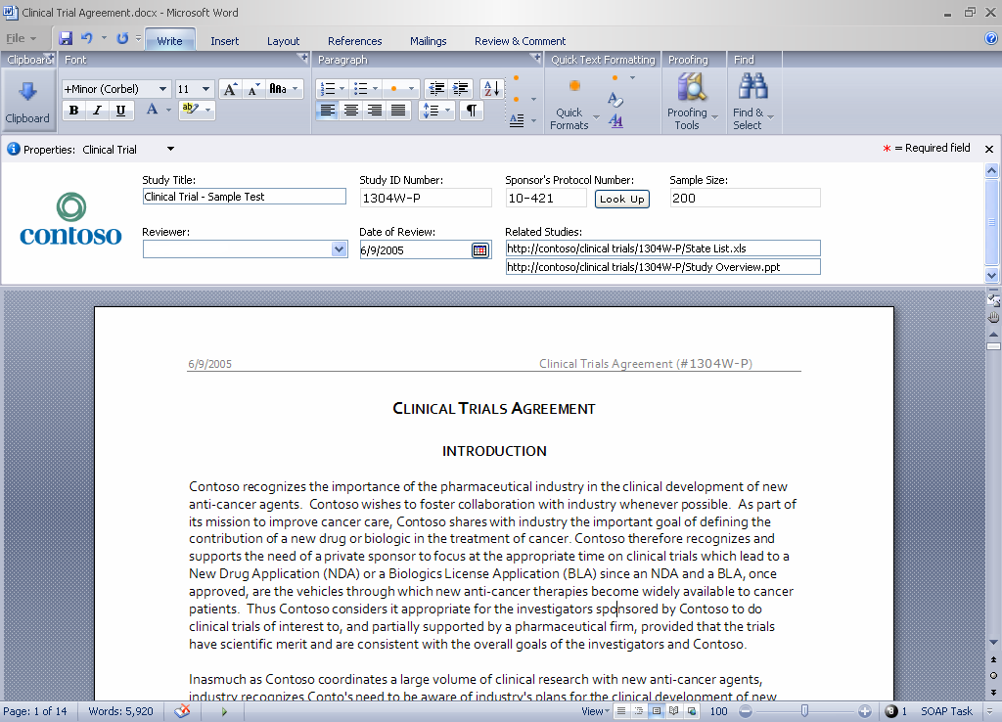

### Zrzut ekranu przedstawiający prosty sposób wprowadzania metadanych, bezpośrednio z poziomu dokumentu otwartego w programie Microsoft Office Word 2007

### Wyszukiwanie i pozyskiwanie odpowiednich informacji

Jednym z celów przenoszenia danych do środowiska zarządzanego jest umożliwienie użytkownikom łatwego wyszukiwania żądanych informacji, dzięki którym mogą wielokrotnie wykorzystywać wiedzę zgromadzoną w przedsiębiorstwie. Rozwiązania ECM proponowane przez Microsoft wyposażone są w zintegrowany mechanizm wyszukiwawczy, wykorzystujący najnowszy, szybki algorytmem wyszukiwania, opracowany przez zespół badawczy Microsoft Research. Użytkownicy mogą wyszukiwać informacje nie tylko w repozytorium treści udostępnionym przez Microsoft, lecz również w wielu innych źródłach, takich jak systemy ERP, czy udziały sieciowe, korzystając w tym celu zaawansowanego, pełnotekstowego wyszukiwania, uruchamianego z poziomu zintegrowanego portalu przedsiębiorstwa. W wyniku tego wyszukiwania zwracane są rezultaty obejmujące różne typy plików oraz źródeł danych. Mechanizm wyszukiwania nie ogranicza się jedynie do znajdowania informacji/danych, lecz lokalizuje również odpowiednie osoby, będące ekspertami w dziedzinach których dotyczy sesja wyszukiwawcza. Eksperci ci porządkowani są zgodnie ze swoimi stopniami separacji od użytkownika uruchamiającego wyszukiwanie, wyznaczonymi w oparciu o znane przez niego kontakty.

### Możliwość tworzenia dokumentów strukturalnych

W programach klienckich pakietu Office 2007 udostępniony został nowy format Microsoft Office Open XML. Format ten, wykorzystywany w połączeniu z funkcjami uruchamianymi po stronie serwera, a dotyczącymi określonych typów treści, oferuje możliwość przygotowania środowiska autorskiego, pozwalającego na tworzenie dokumentów charakteryzujących się spójnym wyglądem i działaniem, a jednocześnie ułatwia wielokrotne wykorzystywanie raz przygotowanych treści. Format Office Open XML umożliwia definiowanie szablonów korzystających ze schematu XML, co jest najwygodniejszym sposobem realizowania wymagań biznesowych odnoszących się do dokumentów. Schemat ten może składać się z tagów odpowiadających różnym sekcjom dokumentu, takim jak <Streszczenie/>, <GłównaTreść/>, czy <Wnioski/>. Szablon dla określonego typu dokumentu tworzony jest wskutek odwołania się do tego predefiniowanego schematu XML oraz przygotowania dla różnych sekcji dokumentu elementów prezentacji i układu. Szablon ten jest następnie kojarzony z typem treści, wraz z odpowiednimi regułami w bibliotece dokumentów, dotyczącymi zarządzania przepływem pracy oraz informacjami. Kiedy autor zainicjuje nowy dokument tego typu, otrzymuje szablon utworzony w powyższy sposób, którego może używać do utworzenia dokumentu.

Takie podejście umożliwia sterowanie tym, które pola w dokumencie mogą być modyfikowane, a które muszą być zabezpieczone przed zmianami (na przykład ustępy o zrzeczeniu się odpowiedzialności). Możliwe jest wielokrotne wykorzystywanie treści, ponieważ jest ona automatycznie oznaczana odpowiednim kodem XML i może być programowo przetwarzana w procesie składania, dystrybuowania i konwertowania dokumentu.

### Współpraca przy przetwarzaniu dokumentów

Funkcje ułatwiające współpracę, takie jak ewidencjonowanie i wyewidencjonowanie dokumentów, przydatne są w momencie, gdy wielu autorów chce pracować nad tym samym dokumentem. Rozwiązania ECM proponowane przez firmę Microsoft ułatwiają wspólne tworzenie dokumentów, poprzez udostępnienie funkcji bibliotecznych, takich jak ewidencjonowanie/wyewidencjonowanie, czy przechowywanie wersji głównych i pomocniczych. Przed dokonaniem zmian w dokumencie wymaga się od autora jego wyewidencjonowania, dzięki czemu każdy współautor tego dokumentu będzie wiedział, kto w danej chwili dokonuje jego edycji.

Dzięki możliwości przechowywania wersji głównych i pomocniczych autorzy mogą odróżniać ważne korekty obejmujące istotne zmiany, od tych drobnych dotyczących jedynie składni i gramatyki. Proces ten może być wzbogacony o możliwość porównywania wersji, w ramach której użytkownicy mogą sprawdzać różnice istniejące pomiędzy dwoma dowolnymi wersjami dokumentu. Reguły bezpieczeństwa działające na poziomie elementu zapewniają, że odpowiednie uprawnienia (np. prawo do modyfikacji, czytania, itp.) mogą być przyznawane różnym użytkownikom wspólnie pracującym nad dokumentem.

W celu ułatwienia współpracy udostępniono kilka gotowych procesów przepływu pracy. Można wśród nich wyróżnić procesy zatwierdzania/przeglądania oraz podpisywania zbioru dokumentów. Chcąc zainicjować przeglądanie lub zatwierdzanie dokumentu, należy wybrać odpowiedni proces przepływu pracy z menu Plik programu Microsoft Office Word 2007 oraz wypełnić formularz, wskazując kto powinien uczestniczyć w tym procesie oraz jak długo powinny być realizowane określone zadania procesu. Następnie dokument jest przesyłany na serwer (o ile nie jest tam już przechowywany), dla każdego z uczestników tworzone jest zadanie, o którym informacja przesyłana jest im pocztą e-mail. Kiedy uczestnicy otrzymają powiadomienia e-mail i otworzą dokument, mogą kliknąć umieszczone tam zadanie procesu przepływu pracy i wypełnić formularz przeglądu lub zatwierdzenia. Podczas realizacji procesu można śledzić jego stan na pasku stanu.

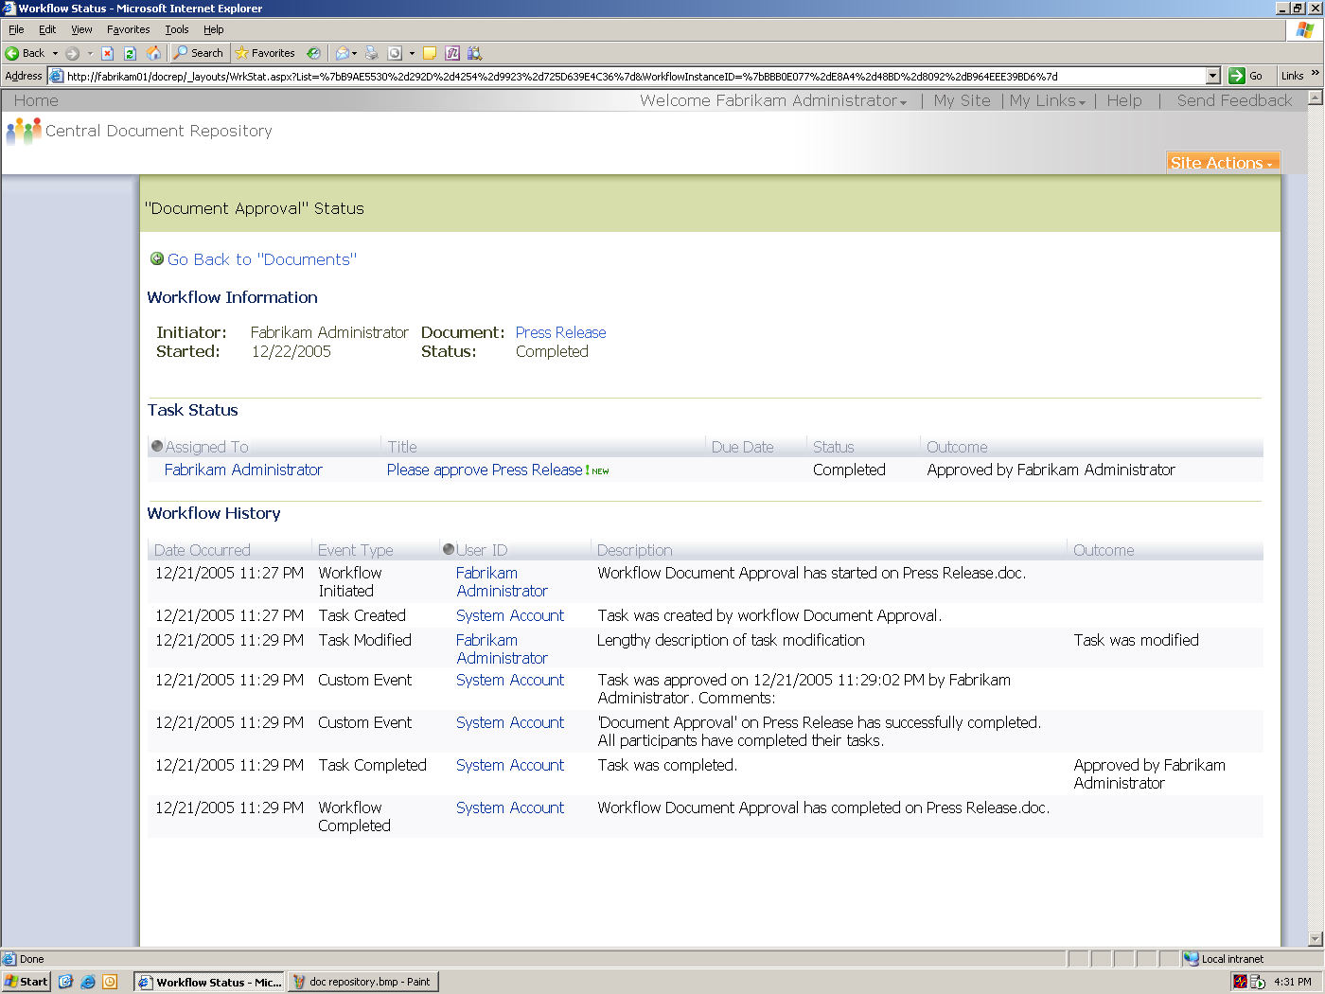

### Zrzut ekranu przedstawiający śledzenie procesu przeglądania/zatwierdzania dokumentu.

### Definiowanie reguł dotyczących kontrolowania, używania oraz śledzenia informacji

Ważne jest, by do dokumentów opuszczających repozytorium – na przykład w formie wydruków papierowych lub pojedynczych plików przesyłanych pocztą e-mail – dołączać właściwości kontekstowe. Etykietowanie oraz polityka dotycząca stosowania kodów kreskowych pozwala użytkownikom na odnalezienie ważnych informacji - takich jak dokumenty zatwierdzone i skojarzone - bezpośrednio w samym dokumencie. Polityka etykietowania może być zdefiniowana po to, by określić które właściwości dokumentu powinny być umieszczone w etykiecie oraz jak ta ostatnia powinna być sformatowana. Kiedy użytkownik utworzy dokument zgodnie z tymi regułami, aplikacje Office wstawią etykietę bezpośrednio do jego treści i zaktualizują ją wraz ze zmianą właściwości dokumentu.

Rozwiązania dotyczące zarządzania dokumentami, jakie zostały udostępnione przez firmę Microsoft, pozwalają użytkownikom zamknąć pętlę istniejącą pomiędzy dokumentami zarządzanymi a drukowanymi kopiami, wskutek automatycznego przypisania do dokumentów indywidualnych kodów kreskowych. Użytkownicy korzystający z dokumentów drukowanych wyposażonych w takie kody kreskowe, mogą łatwo zlokalizować oryginalny dokument, wyszukując jego kod. Po dotarciu do oryginału mogą stwierdzić, czy jego drukowana kopia jest aktualna, jak również przeczytać dodatkowe informacje o dokumencie, jakie przechowywane są w bibliotece SharePoint.

Dla wielu przedsiębiorstw kluczowe jest to, by móc kontrolować i rejestrować zdarzenia, jakie dotyczą treści zgromadzonych na serwerach przedsiębiorstwa. System zarządzania dokumentami proponowany przez firmę Microsoft udostępnia kilka funkcji, pozwalających na przygotowywanie i analizowanie wniosków poaudytowych, dotyczących kwestii związanych z rozwiązaniami ECM. Funkcje te obejmują analizę reguł polityki odnoszącej się do audytów oraz analizę obszernych dzienników, w których rejestrowane są zdarzenia, takie jak przeglądanie treści, edycja, publikacja, itp. Ponadto kontrolowane mogą być również operacje wykonywane przez administratora witryny. Celem takiej kontroli jest śledzenie lokalnych zmian w konfiguracji komputera, które potencjalnie mogą być wykorzystane do przeprowadzania działań zagrażających bezpieczeństwu. Raporty tworzone na podstawie dzienników audytu pomagają weryfikować zachowanie zgodności z przepisami prawa oraz kontrolować potencjalne zagrożenia.

W dużym przedsiębiorstwie, zlokalizowanym w wielu różnych miejscach, implementacja spójnej polityki dotyczącej zarządzania informacjami stanowi ogromne wyzwanie. Rozwiązania proponowane przez Microsoft pomagają radzić sobie z tym problemem, umożliwiając osobom odpowiedzialnym za przygotowanie polityki, takim jak pracownicy zespołu IT, menedżerowie archiwów, czy też dyrektorzy do spraw zgodności, definiowanie reguł polityki dotyczących określonej witryny. Reguły te mogą być następnie stosowane przez pracowników zajmujących się przetwarzaniem informacji, bez przejmowania się konkretnymi detalami polityki.

Pomimo że gotowe reguły polityki obsługują wiele popularnych sytuacji, to firmy mogą mieć unikalne potrzeby, które będą wymagać definiowania dodatkowych reguł. Na przykład polityka stosowana w przedsiębiorstwie może wymagać, by pliki były zapisywane w określonym formacie. Szkielet polityki umożliwia przedsiębiorstwom oraz niezależnym producentom oprogramowania tworzenie niestandardowych reguł dotyczących zarządzania informacjami, które będą pojawiały się na stronie wyszczególniającej zasady polityki.

### Ochrona informacji

Chcąc chronić informacje przechowywane w repozytorium, właściciele biblioteki mogą definiować określone uprawnienia do poszczególnych folderów lub plików, co gwarantuje, że tylko autoryzowani użytkownicy będą mieli prawo przeglądać, modyfikować lub usuwać treści z tej biblioteki. Aby chronić dokumenty po tym jak opuszczą repozytorium (na przykład gdy ktoś pobierze plik na dysk laptopa), administratorzy mogą definiować w bibliotece reguły IRM (Information Rights Management), które będą użyte w stosunku do dokumentów opuszczających repozytorium. Taki mechanizm zapobiega nieumyślnemu wysyłaniu ważnych informacji poza firmę, a także wykradzeniu ich z laptopa. W niektórych przypadkach treści takie jak arkusze kalkulacyjne mogą być chronione w ten sposób, że tylko pewne ich części będą dostępne przez przeglądarkę sieci Web. Dzięki temu informacje które muszą być współdzielone, takie jak tabele, wykresy, diagramy, będą powszechnie udostępnione, natomiast zawarte w tym samym arkuszu informacje poufne będą nadal chronione.

### Automatyzacja procesów biznesowych

Proponowane przez Microsoft rozwiązania ECM automatyzują procesy biznesowe, poprzez udostępnienie możliwości sterowania procesami przepływu pracy, zintegrowanymi z repozytorium treści i funkcjami dotyczącymi formularzy. Zadania mogą być tworzone i przydzielane uczestnikom wraz z notyfikacją zawiadamiającą ich o zadaniu. Osoby uczestniczące w realizowanym procesie pracy mogą sprawdzać jego stan, odwołując się do strony skojarzonej z tym procesem. Oprócz standardowych informacji na temat stanu, takich jak zaległe zadania, strona statusu zawiera również informacje historyczne, specjalnie przygotowane przez autora procesu. Przedsiębiorstwa mogą tworzyć niestandardowe procesy pracy, używając w tym celu narzędzi takich jak Microsoft Visual Studio 2005, czy Microsoft Office SharePoint Designer 2007, będący następcą programu Microsoft FrontPage. Po tym jak proces pracy zostanie umieszczony w kolekcji witryn, pojawia się na liście procesów, które administratorzy mogę dodawać do typów treści, list lub bibliotek. Proces pracy, po dodaniu go do biblioteki dokumentów lub listy, staje się dostępny dla użytkowników, którzy mogą rozpocząć go dla dowolnego elementu z listy. Więcej informacji na temat podstawowych możliwości sterowania procesami pracy można znaleźć pod adresem: <http://msdn.microsoft.com/windowsvista/building/workflow/>

## **Zarządzanie archiwami**

Zarządzanie archiwami to element działalności biznesowej, który był od dawna marginalizowany i spychany na drugi plan. Dopiero teraz, w obliczu istniejącej potrzeby zapewnienia zgodności z regulacjami rządowymi, takimi jak Ustawa Sarbanes-Oxley, przedsiębiorstwa zaczęły traktować priorytetowo ten ważny aspekt cyklu biznesowego. Potrzeby jakie występują w tej dziedzinie dotyczą czytelnego przydzielania odpowiedzialności za zarządzanie archiwami całego przedsiębiorstwa oraz poszczególnych działów, ciągłe aktualizowanie archiwów, minimalizowanie ilości nieaktualnych informacji oraz oczywiście zwiększanie przejrzystości i ochronę przedsiębiorstwa przed kontrolami i problemami z prawem. Dzięki dobrej polityce zarządzania archiwami dane firmy są bezpieczne nawet w przypadku katastrofy.

Poniższe sekcje omawiają możliwości zarządzania archiwami, jakie są dostępne w oprogramowaniu Office SharePoint Server 2007.

### Katalogowanie oraz porządkowanie wpływających archiwów

Oprogramowanie Office SharePoint Server 2007 wyposażone jest w liczne narzędzia, umożliwiające organizowanie archiwów znajdujących się w systemie. Po zdefiniowaniu dla przedsiębiorstwa planu utrzymania, menedżerowie archiwów mogą wyszczególnić metadane, organizację pracy oraz politykę wymaganą do zarządzania różnymi typami treści. Biblioteki dokumentów definiują porządek i hierarchię w jakiej powinny być przechowywanie informacje elektroniczne o dowolnych formatach, zarejestrowane na dowolnych typach mediów (dokumenty, wiadomości e-mail, rysunki oraz pliki multimedialne). Typy treści mogą być tu również użyte w celu udostępnienia spójnego mechanizmu pozwalającego na opisanie właściwości, polityki oraz organizacji pracy dla określonych rodzajów treści. Chcąc prawidłowo zaklasyfikować nowe archiwa, menedżer archiwów może umieścić element o dowolnym typie treści na liście trasowania archiwum, określić jego treść, wprowadzić opis, lokalizację oraz dowolne inne istotne informacje. Może być sprawdzona zgodność nowego archiwum z tą tabelą oraz skierowanie go do odpowiedniej lokalizacji. Rekordy te mogą być również skontrolowane pod kątem kompletności metadanych i – w przypadku gdy zostaną znalezione elementy pominięte - należy poprosić nadawcę o wprowadzenie tych metadanych.

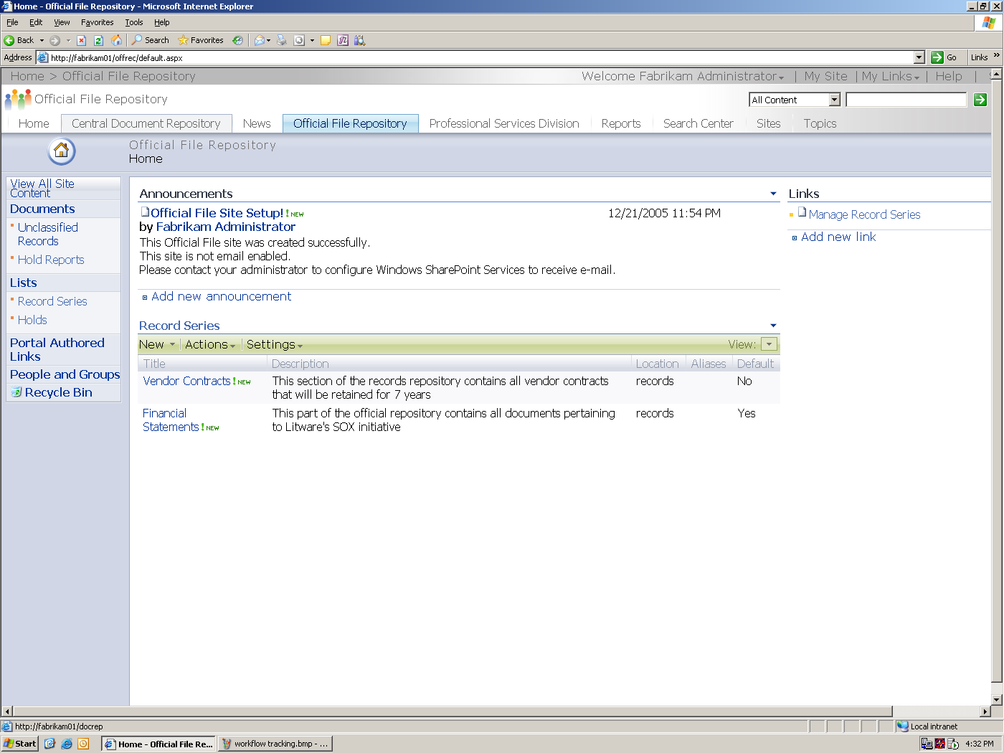

### Zrzut ekranu przedstawiający oficjalne repozytorium archiwów przedsiębiorstwa.

### Ochrona archiwów biznesowych

Repozytorium archiwów posiada szereg funkcji podnoszących poziom integralności przechowywanych plików. Po pierwsze archiwa nie mogą być automatycznie modyfikowane przez system. Oznacza to, że dane archiwalne pobierane z archiwum są identyczne jak te, które zostały do archiwum przekazane. Po drugie, repozytorium archiwów posiada domyślne ustawienia, które mogą zapobiegać bezpośredniemu fałszowaniu danych, co jest możliwe dzięki rejestrowaniu zmian treści dokumentu oraz kontrolowaniu określonych typów zmian. Dzięki domyślnym ustawieniom jedynie uprawnieni użytkownicy mają możliwość usuwania danych, przy czym nawet wówczas czynności te są poddawane kontroli. Po trzecie, menedżerowie archiwów mogą dodawać i utrzymywać metadane dotyczące elementów niezależnie od metadanych odnoszących się do archiwów, dzięki czemu informacje takie jak nazwa właściciela mogą być zmieniane bez konieczności modyfikacji zasadniczych archiwów.

### Zarządzanie harmonogramami utrzymania dla różnych typów archiwów

Po określeniu w przedsiębiorstwie harmonogramów utrzymania odnoszących się do różnych archiwów biznesowych, można zarejestrować wytyczne polityki w repozytorium, by w ten sposób zarządzać cyklem życia archiwów. Formuła wygasania ważności danych archiwalnych wylicza długość czasu przechowywania rekordu oraz definiuje czynność, jaka zostanie wykonana w momencie osiągnięcia przez rekord końca daty ważności. Na przykład czynność o nazwie „Zatwierdź element do usunięcia”, wykonywana w momencie osiągnięcia przez dokument archiwalny terminu ważności, może wyzwalać proces pracy w ramach którego użytkownicy będą przeglądać elementy tracące ważność i decydować, czy rzeczywiście można je usunąć. W chwili zakończenia okresu ważności dokumentu można również implementować dodatkowe operacje, takie jak na przykład „Przenieś element do archiwum trwałego”. Wytyczne polityki mogą uwzględniać określoną lokalizację magazynu dokumentów archiwalnych lub przy zastosowaniu typów mediów można w sposób spójny zarządzać dowolnym typem treści, niezależnie od lokalizacji magazynu archiwów. Na przykład by w całej firmie zagwarantować jednakowy sposób przechowywania umów, można posłużyć się datami ważności bazującymi na wspólnej właściwości wszystkich umów, takiej jak data wygaśnięcia umowy.

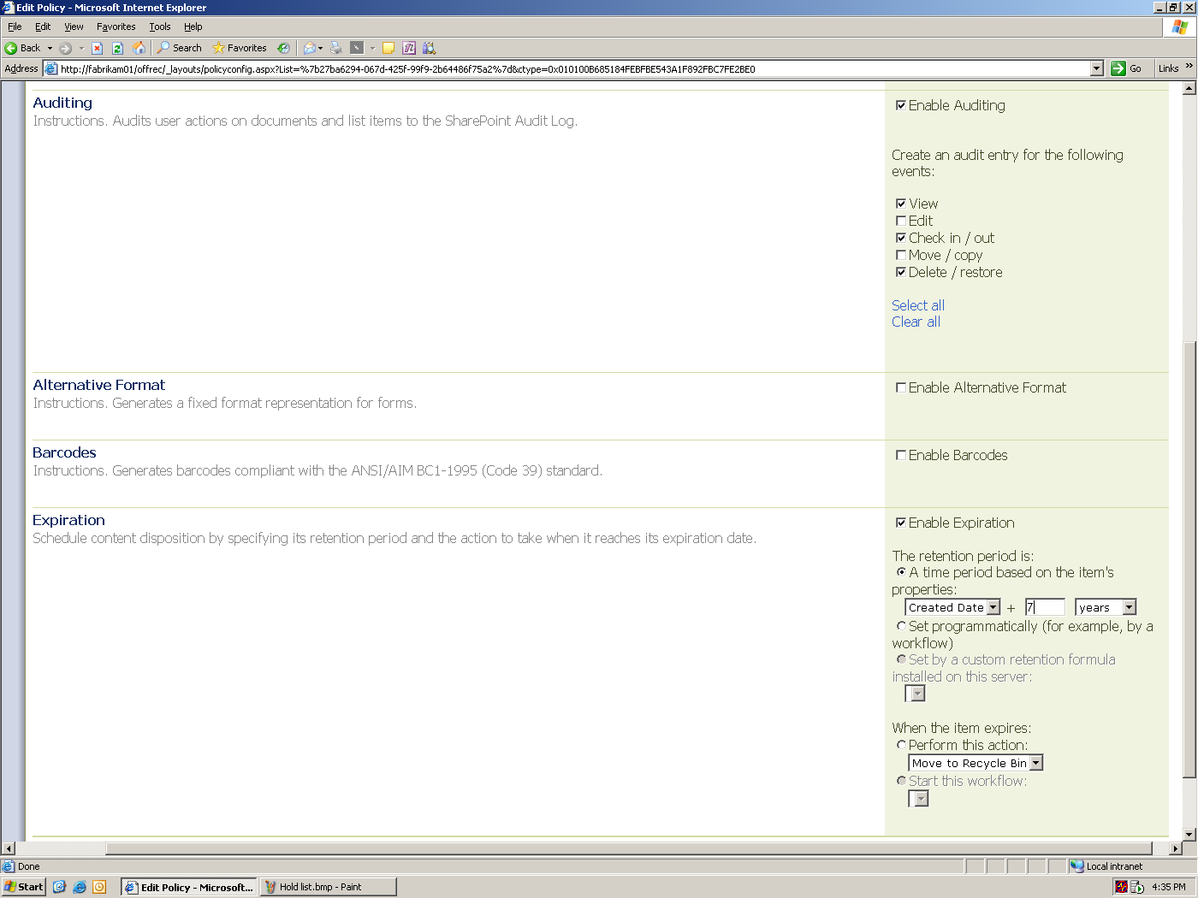

### Zrzut ekranu przedstawiający reguły polityki, które mogą być stosowane do zarządzania cyklem życia dokumentu.

### Zarządzanie archiwami wiadomości e-mail

Aby użytkownicy mogli deklarować wiadomości e-mail jako archiwa, korzystając przy tym ze znanego oprogramowania klienckiego Outlook 2007, ściśle zintegrowano systemy Office SharePoint Server 2007 oraz Microsoft Exchange Server 2007. Pracownicy działów IT mogą tworzyć odpowiednie foldery w systemie Exchange Server 2007, które wykorzystywane są przez określone funkcje biznesowe, a następnie, przy użyciu polityki grupowej (Group Policy), przekazywane do programu klienckiego Outlook 2007. Użytkownicy – korzystając ze swoich stacji roboczych - mogą po prostu przeciągać wiadomości e-mail do tych folderów, a system Exchange Server 2007 automatycznie skopiuje je do środowiska Office SharePoint Server 2007. Tutaj następuje kontrola wszystkich obligatoryjnych metadanych, a w przypadku stwierdzenia brakujących informacji, użytkownik otrzymuje e-mail powiadamiający go o konieczności uzupełnienia tych danych.

### Zarządzanie kwestiami prawnymi

Obecna w oprogramowaniu Office SharePoint Server 2007 funkcja przechowywania dokumentów wykorzystywanych w sprawach spornych, umożliwia zawieszanie terminów ważności określonych archiwów, przez co te nie mogą być usuwane ręcznie bądź automatycznie przez cały czas trwania sprawy. Domyślnie repozytorium archiwów wyposażone jest w mechanizm pozwalający na utworzenie listy archiwów wstrzymywanych, której każdy element odpowiada pojedynczemu lub wielokrotnemu nakazowi wstrzymania. Z listą tą skojarzone są narzędzia pozwalające na wyszukiwanie i wstrzymywanie odpowiednich archiwów, przeglądanie tych, które są aktualnie wstrzymane lub anulowanie wstrzymania po deaktywacji nakazu wstrzymania.

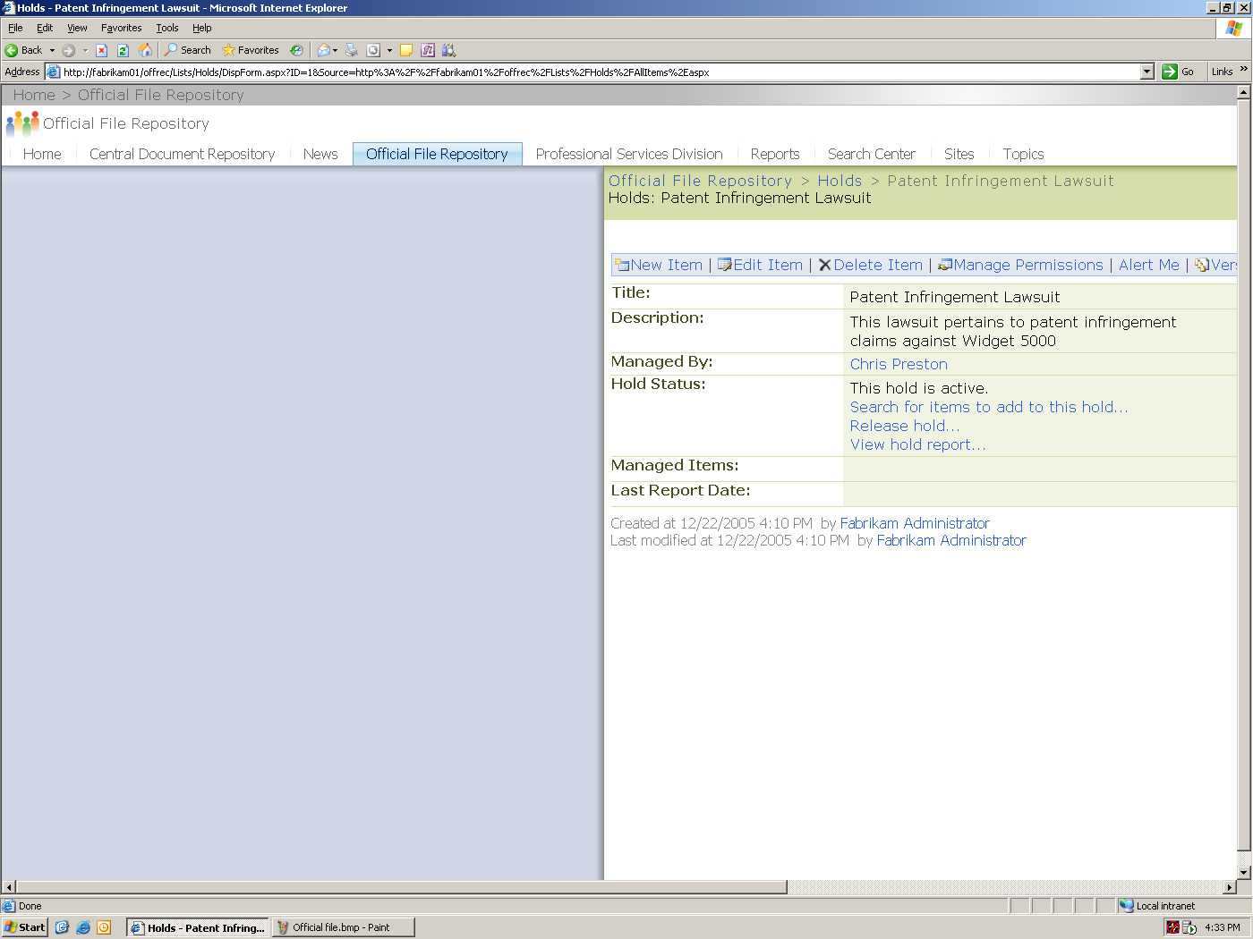

### Zrzut ekranu przedstawiający listę archiwów wstrzymanych, utworzoną dla określonej sprawy spornej.

### Badanie i raportowanie wykorzystania repozytorium

W proponowanym przez firmę Microsoft rozwiązaniu odnoszącym się do zarządzania archiwami, mechanizmy badania są domyślnie włączone, a archiwa przesyłane z repozytorium zarządzania dokumentami rejestrowane są w historii. Tworzone w programie Office Excel 2007 raporty z wykorzystania archiwów podsumowują bieżący stan programu zarządzania archiwami, włącznie z kompletną listą typów treści, jaka została zdefiniowana w repozytorium archiwów oraz ilością i procentowym odpowiednikiem elementów każdego typu. Menedżer archiwów może przeglądać każdy raport i weryfikować, czy bieżące wykorzystanie odpowiada założeniom.

### Archiwizowanie wiadomości

W przypadku firm zatrudniających mniej niż 5000 pracowników, oprogramowanie Exchange Hosted Archive oferuje alternatywne podejście, dostarczając w formie usługi rozwiązanie odnoszące się do archiwowania wiadomości. Korzystanie z usługi nie wymaga od klienta ponoszenia dodatkowych nakładów na sprzęt i oprogramowanie. Ponadto rozwiązanie o którym mowa przekazuje ciężar obsługi aplikacji do firmy Microsoft, nie zrzuca go zaś na barki pracowników działu IT przedsiębiorstwa, co skutkuje niższymi kosztami ponoszonymi przez firmę oraz lepszym wykorzystaniem zasobów IT. Usługa Exchange Hosted Archive bezzwłocznie przechwytuje i kopiuje każdą wiadomość e-mail, dzięki czemu może ona zostać natychmiast zarchiwowana i poindeksowana. Należy zwrócić uwagę na to, iż jest to rozwiązanie kluczowe, gdyż udostępnia znaczne możliwości archiwowania wiadomości, rozwiązując wiele problemów związanych z tym procesem. Usługa Exchange Hosted Archive dopuszcza działanie wielu usług czasu rzeczywistego, odnoszących się do wiadomości e-mail, takich jak filtrowanie spamu, skanowanie wirusów, wymuszanie stosowania reguł polityki, wskutek czego wyłącznie wiadomości pełnoprawne i wolne od wirusów są przechowywane w archiwum i dostarczane do systemu e-mail przedsiębiorstwa.

Poniższy diagram przedstawia sposób działania usług Exchange Hosted Archive w połączeniu z usługą Exchange Hosted Filtering, w ramach którego następuje kopiowanie i archiwowanie wiadomości, które pomyślnie przeszły przez filtr antyspamowy i antywirusowy oraz filtr stosowania się do polityki firmy:

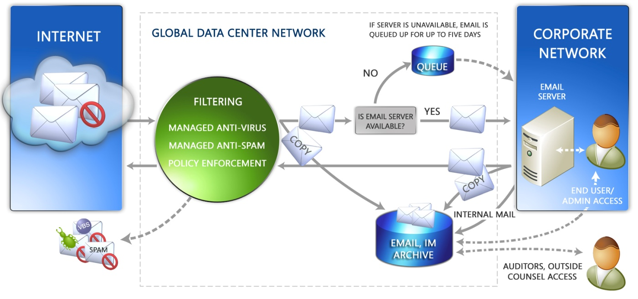

### Usługa Exchange Hosted Archive przechwytuje strumień wiadomości , co pozwala na ich filtrowanie przy pomocy filtrów antyspamowych, antywirusowych oraz filtru stosowania się do polityki firmy. Filtrowanie to ma miejsce przed archiwowaniem, co powoduje wzrost wydajności operacji archiwowania oraz przyczynia się do eliminowania z archiwum niechcianych treści.

Przeprowadzanie audytów i przeglądów to niezbędny krok na drodze do zachowania zgodności z regulacjami prawnymi. Usługa Exchange Hosted Archive udostępnia zestaw predefiniowanych raportów, a także - przy wsparciu osoby odpowiedzialnej za nadzór nad systemem - umożliwia tworzenie raportów niestandardowych. Na przykład firma Microsoft udostępnia raport Supervisory Evidentiary Review, który pozwala kierownikom i dyrektorom d/s zgodności dokumentować oraz monitorować zachowanie zgodności z regulacjami prawnymi, jak również potwierdzać tę zgodność.

## **Zarządzanie treściami WWW**

Głównym celem opracowanego przez Microsoft systemu zarządzania zawartością witryn internetowych, jest poprawienie komunikacji biznesowej z pracownikami, partnerami i klientami. Ma to na celu zachowanie marki firmy oraz jej postrzegania, a także umożliwienia użytkownikom biznesowym samodzielnego publikowania treści. System zarządzania treścią firmy Microsoft, pozwala firmom bezproblemowo radzić sobie z rozbudowanymi, wielojęzykowymi witrynami oraz urządzeniami mobilnymi, gwarantując jednocześnie terminowe aktualizowanie tych witryn.

Poniższe sekcje opisują możliwości zarządzania treściami WWW, jakie dostępne są w systemie Office SharePoint Server 2007.

### Tworzenie treści sieci Web

Proponowane przez firmę Microsoft rozwiązanie dotyczące zarządzania treściami WWW wyposażone jest w zaawansowany, dostępny przez przeglądarkę internetową edytor typu WYSIWYG („to co widzisz jest tym co otrzymasz”), umożliwiający wstawianie tabel, udostępniający narzędzia sprawdzające pisownię oraz pozwalający na wybieranie i wstawianie rysunków. Autorzy mogą korzystać z wartościowych fragmentów HTML, spełniających rolę gotowych bloków projektowych, dzięki którym nawet początkujący twórcy witryn sieci Web mogą z łatwością konstruować strony. Użytkownicy mogą tworzyć treści w kontekście strony sieci Web, co pozwala im oglądać układ strony już w momencie jego edycji.

Użytkownicy mogą również tworzyć treści bezpośrednio w znanym środowisku programu Microsoft Word. System umożliwia wykonywanie po stronie serwera konwersji tych treści na format HTML. Produkt jest udostępniany wraz z gotowym konwerterem dokumentów programu Word oraz oferuje możliwość instalowania wtyczek dla konwerterów innych typów.

Ze względu na fakt, iż mechanizmy zarządzania treściami sieci Web udostępniane są w ujednoliconym środowisku Microsoft SharePoint Products and Technologies, użytkownicy mają dostęp do funkcji bibliotecznych, pozwalających na zaewidencjonowanie oraz wyewidencjonowanie strony sieci Web, dzięki czemu można mieć pewność, że w danej chwili tylko jedna osoba modyfikuje tę stronę. Dostępne są również funkcje umożliwiające zapamiętywanie wersji dokumentu, co ułatwia wspólne tworzenie wysokiej jakości treści. Gotowe wsparcie dla procesów pracy, pozwalające na wieloetapowe równoległe oraz szeregowe zatwierdzanie dokumentów przy wykorzystaniu poczty e-mail, podobnie umożliwia określenie żądanego poziomu kontroli tworzonych treści oraz przeglądanie ich przed ostatecznym opublikowaniem.

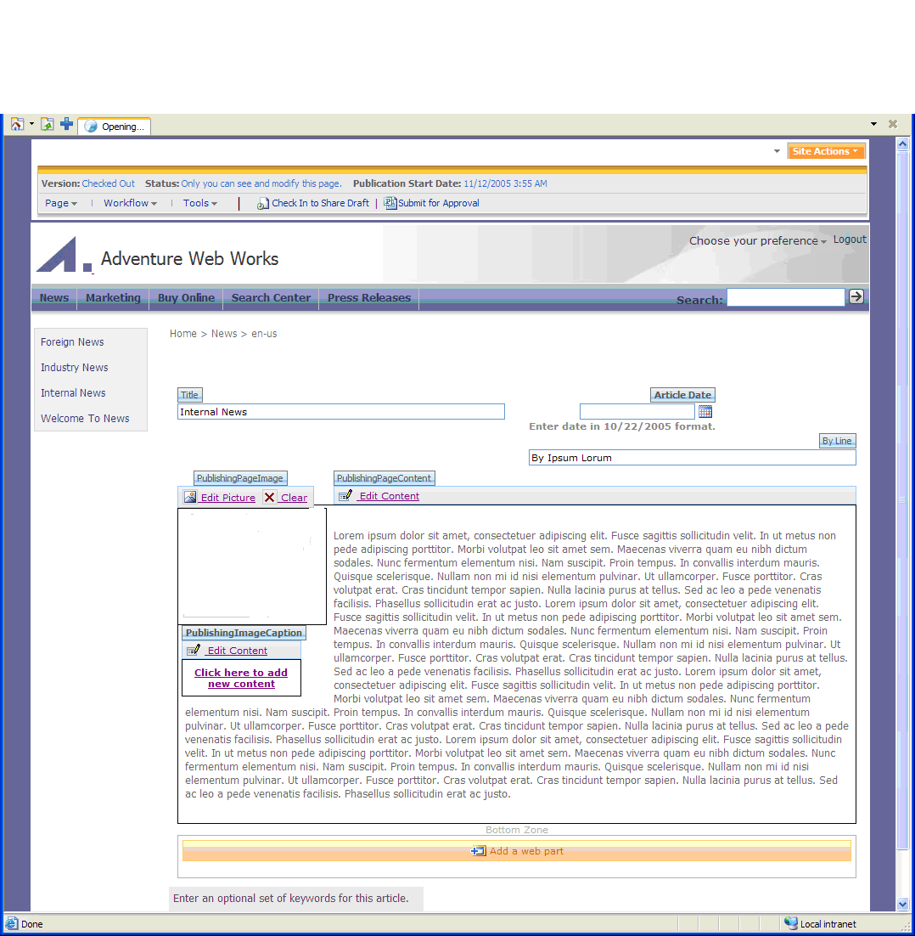

### Zrzut ekranu przedstawiający tworzenie treści sieci Web bezpośrednio w układzie strony.

### Kontrola prezentowania treści oraz mechanizmów nawigacji

Rozwiązania firmy Microsoft dotyczące zarządzania treścią sieci Web pozwalają na pewną kontrolę sposobu prezentowania informacji w witrynach intranetowych, ekstranetowych oraz w sieci Internet. Kontrola ta obejmuje w pełni dostosowywane do własnych potrzeb układy strony, uelastyczniające warstwę prezentacji, jak również niestandardowe strony Microsoft ASP.NET Master pages, dzięki którym można konstruować elastyczne sposoby nawigacji. System udostępnia gotowe formanty nawigacyjne, których działanie można dostosowywać do konkretnych wymagań użytkownika. Na przykład przy użyciu interfejsu użytkownika pozwalającego na konfigurowanie sposobu nawigacji można ustalać, czy dana witryna dziedziczy po witrynie macierzystej globalne ustawienia nawigacyjne, czy też posiada ustawienia właściwe dla określonej sekcji. Można też definiować mechanizm sortowania jaki zostanie użyty dla elementów podrzędnych tej witryny oraz dołączać określone strony do zbioru obiektów prezentowanych przy pomocy formantów nawigacyjnych. Oprócz wyświetlania logicznej hierarchii witryny w postaci formantu nawigacyjnego, często przydatna jest możliwość wyświetlania „odnośników autorskich” lub takich, które webmaster lub autor strony dodaje ręcznie. Aby obsłużyć tę możliwość, system udostępnia środki pozwalające na tworzenie odnośników autorskich, które pojawiają się jako dodatkowe odnośniki nawigacyjne. W pewni dostosowywane do potrzeb użytkownika style bazujące na arkuszach CSS, odnoszące się do wszystkich aspektów witryny, pozwalają na pewną kontrolę jej wyglądu oraz działania.

W celu zachowania cech witryny WWW, system udostępnia sposób odseparowania treści prezentowanych na stronie od jej układu, dzięki czemu użytkownicy mogą skoncentrować się na tworzeniu możliwie najlepszych treści, bez niepokojenia się o końcowy wygląd strony i jej działanie. System automatycznie łączy treść z układem, generując stronę jaka ostatecznie zostanie zaprezentowana odwiedzającym. Ponieważ użytkownicy będą potrzebowali wielu szablonów wyposażonych w różne cechy (na przykład stronę produktu, na której zawsze powinno pojawić się jakieś zdjęcie, czy stronę notatki prasowej, na której nigdy nie umieszcza się grafiki), system obsługuje układy wielostronicowe, pozwalające na publikowanie różnych typów stron i treści w jednym ustalonym układzie, cechującym się odpowiednią infrastrukturą nawigacyjną oraz stylistyczną.

### Publikowanie treści na stronach intranetowych, ekstranetowych oraz internetowych

Model publikacji wieloetapowej udostępnia autorom prosty sposób publikowanie treści w wielu witrynach sieci Web: menedżerowie witryny mogą skonfigurować mechanizm automatycznego publikowania stron w regularnych odstępach czasu. Dostępna jest również funkcja Szybkie wdrażanie (Quick Deploy), dzięki której autorzy mogą natychmiast przenieść treść ze środowiska deweloperskiego do produkcyjnego bez pomocy ze strony pracowników działów IT. Jest to szczególnie przydatne w przypadku takich treści jak na przykład wiadomości z ostatniej chwili, które muszą być opublikowane natychmiast.

System udostępnia również spójny mechanizm publikowania treści w różnych typach witryn, takich jak portale działowe lub firmowe, strony ekstranetowe oraz internetowe. Dzięki ścisłej integracji z funkcjonalnością portalu dostępną w środowisku Office SharePoint Server 2007, użytkownik otrzymuje proste możliwości publikowania treści. Autorom, menedżerom witryn oraz administratorom IT udostępniany jest wspólny zbiór narzędzi, pozwalających na tworzenie i zarządzanie treścią różnych rodzajów witryn. Dzięki temu osoby odpowiedzialne za utrzymanie i kreowanie tych witryn nie muszą borykać się z koniecznością korzystania z odrębnych systemów.

### Zarządzanie treścią wielojęzykową, udostępnianą na różnych urządzeniach

Rozwiązanie firmy Microsoft dotyczące zarządzania treścią obejmuje system administrowania różnymi wersjami witryny, dzięki któremu użytkownicy mogą zawiadywać witryną występującą w różnych formach, publikować treści w wielu językach oraz tworzyć je z przeznaczeniem na urządzenia mobilne. Te wielojęzykowe możliwości publikacyjne obsługiwane są przez zbiory pokrewnych, lecz przetłumaczonych hierarchii treści. W systemie zarządzania różnymi wersjami witryny menedżerowie mogą definiować serie wersji oraz oznaczać jedną z nich jako wersję źródłową. Zmiany dokonane w wersji źródłowej mogą być automatycznie lub ręcznie propagowane na wersje docelowe. Dzięki takiemu mechanizmowi zmiany dokonane w źródle są poprawnie przekazywane do wszystkich pozostałych wersji. W momencie gdy dokument źródłowy zostanie utworzony lub zmodyfikowany, inicjowany jest wbudowany proces tłumaczenia, w wyniku którego pracownik zajmujący się tłumaczeniem otrzymuje zawiadomienie o konieczności translacji powiązanych stron.

### Zarządzanie treścią witryny oraz jej wdrożeniem

Nowa konsola Menedżer witryny (Site Manager) udostępnia widok podobny do tego, jaki użytkownicy znają z Exploratora Windows. Menedżerowie witryn mogą używać tej konsoli do wykonywania operacji wsadowych (takich jak przesyłanie, czy zatwierdzanie) dotyczących wielu elementów, a także uruchamiać raporty na wielu witrynach wchodzących w skład określonej kolekcji witryn (na przykład, aby zobaczyć jakie treści są obecnie wyewidencjonowane). Konsola jest również miejscem przeznaczonym do administrowania ustawieniami witryny oraz do kopiowania treści pomiędzy witrynami.

Celem rozmieszczania treści jest zarządzanie środowiskami, w których wymagana jest obecność różnych sposobów kreowania treści. Rozmieszczanie treści modelowane jest z myślą o tym, że pojedyncza, źródłowa kolekcja witryn może udostępniać treści dla wielu docelowych kolekcjach witryn. Relacje jakie istnieją pomiędzy źródłową kolekcją witryn a kolekcjami docelowymi definiuje ścieżka rozmieszczania treści. Zarówno źródło jak i cel mogą należeć do tej samej farmy serwerów, jak i do różnych farm. Kolekcja witryn może charakteryzować się wieloma ścieżkami wychodzącymi. Z każdą z tych ścieżek skojarzona jest jedna lub więcej prac, definiujących harmonogram oraz zakres poszczególnych operacji rozmieszczania, co daje administratorom dużą elastyczność podczas przeprowadzania tych operacji. Domyślnie operacje rozmieszczania treści działają narastająco, kopiując jedynie tę treść, która uległa zmianie od momentu ostatniego pomyślnego rozmieszczenia.

### Dostarczanie treści użytkownikom sieci Web

Przedsiębiorstwa mogą błyskawicznie udostępniać witryny sieci Web, korzystając w tym celu z szablonów pełniących rolę starterów dla stron internetowych oraz intranetowych. Dzięki mechanizmom personalizacji, użytkownicy - zależnie od swoich kwalifikacji – mogą definiować różnorodną funkcjonalność witryn, a tym samym optymalizować ich wygląd i sposób działania. Obsługa pamięci podręcznej pozwala zwiększyć wydajność stron internetowych oraz umożliwia integrację funkcji z pamięcią podręczną rejestrującą dane wyjściowe ASP.NET, z pamięcią podręczną rejestrującą obiekty, a także z dyskową pamięcią podręczną, w której przechowywane są duże elementy, takie jak obrazy czy dokumenty. Skalowalny system wyszukiwania pozwala użytkownikom łatwo odnajdywać informacje, które były opublikowane w witrynie. Wbudowana obsługa dostępna jest również dla użytkowników anonimowych.

W przypadku witryn wymagających ochrony obsługiwane jest uwierzytelnianie bazujące na formularzach (w przeciwieństwie do wielu różnych systemów rejestracji). Produkt oferuje gotowe wsparcie dla usługi katalogowej Microsoft Active Directory®, Active Directory Application Mode (ADAM), a także dla protokołu Lightweight Directory Access Protocol (LDAP). Integracja z dodatkowymi systemami rejestracji możliwa jest dzięki zastosowaniu modelu dostawcy rejestracji ASP.NET, którego Office SharePoint 2007 używa jako swojego rozszerzenia. Usługi uwierzytelniania istniejące w systemie SharePoint 2007 obsługują dostępny przez witrynę WWW mechanizm pojedynczej rejestracji, dzięki czemu środowisko SharePoint wdrożone z wykorzystaniem klastrowania głównych witryn sieci Web osiąga wyższą wydajność i poufność.

## **Zarządzanie formularzami**

Formularze, używane na ogół do pozyskiwania i sprawdzania poprawności danych, są kluczowym komponentem każdego procesu biznesowego, którego złożoność pozostaje dzięki nim ukryta przed użytkownikiem.

Poniższe sekcje prezentują możliwości zarządzania formularzami, jakie dostępne są w systemie Microsoft Office Forms Server 2007.

### Pomoc w dotarciu do większej liczby klientów, partnerów oraz dostawców

Przedsiębiorstwa mogą tworzyć formularze, które można wypełniać korzystając z przeglądarek internetowych, dzięki czemu szereg osób może inicjować różnorodne procesy biznesowe, takie jak wypełnianie wniosków kredytowych, czy wprowadzanie zapytań serwisowych. Funkcjonalność ta dostępna jest zarówno w Internecie, jak i intranecie oraz ekstranecie.

### Uproszczenie procesów biznesowych sterowanych formularzami

Wypełniony formularz może być przekazywany do różnych systemów, gdzie jest przetwarzany. Wśród systemów tych można wymienić biblioteki środowiska SharePoint oraz usługi internetowe Web services, działające w połączeniu z systemami biznesowymi (LOB), takimi jak te udostępniane przez SAP i Oracle. Formularze mogą być powiązane z procesami przepływu pracy skonfigurowanymi w bibliotece dokumentów SharePoint, dzięki czemu przesłanie formularza może spowodować inicjację procesu biznesowego. Głęboka integracja z programem Office Outlook 2007 pozwala łatwo udostępniać formularze w wiadomościach e-mail, przy czym użytkownik może wprowadzać do nich dane bezpośrednio w środowisku programu Outlook. W programie tym dostępne są właściwości formularzy, wskutek czego wiadomości zawierające formularze można odpowiednio sortować, filtrować i katalogować.

### Projektowanie, wdrażanie i centralne zarządzanie formularzami

Możliwe jest przekształcanie formularzy obecnych w programach Microsoft Office Word 2007 oraz Excel 2007 na format wymagany przez system pozyskiwania informacji Microsoft Office InfoPath® 2007, wskutek czego automatycznie uruchamiany jest proces projektowania rozwiązania bazującego na wykorzystaniu formularza. Użytkownicy mogą wykorzystywać wstępnie zaprojektowane szablony, których zastosowanie gwarantuje zachowanie spójności pomiędzy wszystkimi rozwiązaniami formularzowymi; mogą również przyspieszać projektowanie tych rozwiązań, używając wstępnie skonfigurowanych połączeń z danymi. Użytkownicy mogą również w prosty sposób wdrażać i aktualizować omawiane rozwiązania, korzystając w tym celu ze scentralizowanych narzędzi administracyjnych, pomagających utrzymać centralne repozytorium rozwiązań formularzowych.

# Wnioski

Zarządzanie treścią w przedsiębiorstwie staje się głównym priorytetem prezesów oraz kierowników działów informatycznych. Wiedząc o tym firma Microsoft przyjęła na siebie ważne zobowiązania, odnoszące się do rozwiązań ECM.

Zgodnie ze swoją wizją Microsoft zapewnia, iż klienci osiągną jak największe wartości zarówno z posiadanych treści, jak i pracowników zajmujących się tymi treściami. W tym celu oprogramowanie proponowane przez firmę Microsoft wspiera cały cykl życia treści, od jej utworzenia, poprzez współpracę, zarządzanie, publikację, ponowne wykorzystanie, archiwizację, aż do utraty ważności.

Microsoft obejmuje rolę lidera następnej generacji zintegrowanych systemów ECM, tworzonych z myślą o użytkowniku, które ostatecznie przełamują bariery stojące na drodze powszechnego stosowania tego typu systemów. Poprzez priorytetowe potraktowanie idei ECM w systemie Office SharePoint Server 2007 oraz zintegrowaniu zaawansowanych narzędzi ze znanym środowiskiem, takim jak Outlook 2007, Word 2007, Microsoft Office PowerPoint® 2007 oraz Excel 2007, Microsoft oferuje firmom intuicyjne rozwiązanie, pozwalające na skrócenie czasu szkoleń użytkowników oraz zmniejszenie obciążenia działów IT. Dzięki zintegrowanej platformie udostępniającej znane narzędzia, rozwiązanie to będzie łatwe do wdrożenia i zarządzania przez pracowników działów informatycznych, co w przyszłości poskutkuje zmniejszeniem kosztów usług IT.

Biorąc pod uwagę szczególne wymagania każdego z komponentów systemu ECM, tj. zarządzania dokumentami, archiwami, zawartością stron WWW oraz formularzami, Microsoft oferuje kompletne rozwiązanie, które bez dodatkowych modyfikacji potrafi radzić sobie z wieloma problemami występującymi w firmach, a jednocześnie przyczynia się do skrócenia czasu zwrotu z inwestycji.

Mimo iż wdrożenie systemu Enterprise Content Management może na pierwszy rzut oka wydawać się zadaniem zniechęcającym, to z czasem przedsiębiorcy przekonają się, iż dzięki temu intuicyjnemu i skalowalnemu rozwiązaniu, można łatwo zintegrować procesy biznesowe oraz osiągnąć sukces na rynku.

# Dodatek. Strategia partnerska firmy Microsoft, dotycząca rozwiązań ECM

Firma Microsoft nadal będzie rozwijała i wzbogacała oferowaną kompleksową platformę, poprzez przyłączanie do niej podstawowych usług i infrastruktury. Jednocześnie Microsoft blisko współpracuje w najważniejszymi firmami partnerskimi, które będą dostarczać zaawansowane rozwiązania branżowe, zwiększające wartość platformy oferowanej przez Microsoft.

Poniższe funkcje/możliwości rozwiązań ECM oferowane są przez partnerów firmy Microsoft:

* **Obróbka obrazów –** rozwiązania obejmujące skanowanie wsadowe oraz skanowanie dokumentów dużych objętościowo, technologie OCR (Optical Character Recognition) oraz ICR (Inteligent Character Recognition).
* **Zarządzanie typologią -** narzędzia pozwalające administrować metadanymi zgromadzonymi w firmie
* **Archiwizacja –** magazynowanie danych długoterminowych oraz dzienników poczty elektronicznej
* **Integracja treści –** rozwiązania umożliwiające wyszukiwanie niezależnych repozytoriów treści oraz przenoszenie elementów pomiędzy serwerami Office SharePoint Server 2007 a tymi repozytoriami.
* **Zarządzanie aktywami cyfrowymi –** systemy zarządzania olbrzymimi aktywami cyfrowymi, takimi jak zapisy wideo, bardzo duże obrazy oraz inne obiekty cyfrowe.
* **Specyficzne branżowe rozwiązania biznesowe –** rozwiązania branżowe przeznaczone dla kluczowych gałęzi gospodarki, takich jak finanse, usługi prawnicze, instytucje rządowe oraz przedsiębiorstwa użyteczności publicznej. Rozwiązania dbające o zgodność z ustawami Sarbanes-Oxley, HIPAA oraz innymi.

Jest to wstępna wersja dokumentu, która przed wydaniem wersji komercyjnej omawianego tu oprogramowania, może zostać w znaczny sposób zmodyfikowana.

Informacje podane w tym dokumencie prezentują punkt widzenia Microsoft Corporation, na sprawy będące przedmiotem publikacji w chwili określonej datą publikacji. Z uwagi na to, że Microsoft stale musi dostosowywać system do warunków panujących na rynku, dokument ten nie powinien być podstawą do roszczeń wobec Microsoft, a także Microsoft nie gwarantuje, że informacje przedstawione w nim będą aktualne w przyszłości po dacie publikacji.

Dokument ma charakter wyłącznie informacyjny. W DOKUMENCIE TYM MICROSOFT NIE UDZIELA ŻADNYCH GWARANCJI, ANI W DOSŁOWNYCH SFORMUŁOWANIACH, ANI W DOMYŚLNYCH.

Odpowiedzialność za przestrzeganie wszystkich praw autorskich leży po stronie użytkownika. Bez ograniczenia praw autorskich, żadna część tego dokumentu nie może być powielana ani rozpowszechniana w jakiejkolwiek formie i w jakikolwiek sposób (elektroniczny, mechaniczny, włącznie z fotokopiowaniem, nagrywaniem i innymi metodami powielania i rozpowszechniania) do żadnych celów bez pisemnej zgody firmy Microsoft Corporation.

Firma Microsoft może posiadać patenty, zgłoszenia patentowe, znaki towarowe, prawa autorskie i inne prawa do własności intelektualnej, związane z tematami poruszanymi w tym dokumencie. Informacje zawarte w dokumencie nie dają użytkownikowi żadnych praw do patentów, zgłoszeń patentowych, znaków towarowych, praw autorskich ani innych praw do własności intelektualnej, chyba że zostanie zawarta pisemna umowa licencyjna z firmą Microsoft.

© 2006 Microsoft Corporation. Wszelkie prawa zastrzeżone

Przykładowe firmy, organizacje, produkty, nazwy domen, adresy e-mail, loga, osoby, miejsca oraz zdarzenia przedstawione w niniejszym dokumencie są fikcyjne i nie odnoszą się do żadnej rzeczywistej firmy, organizacji, produktu, nazwy domeny, adresu e-mail, loga, osoby, miejsca lub zdarzenia.

Microsoft, Active Directory, Excel, FrontPage, InfoPath, PowerPoint, SharePoint, logo Office, Visual Studio oraz Windows są zarówno zarejestrowanymi znakami towarowymi jak i nazwami zastrzeżonymi przez Microsoft Corporation, obowiązującymi na terenie Stanów Zjednoczonych, a także na obszarze innych państw.

Inne nazwy wymienione w niniejszym dokumencie dotyczące produktów i firm, mogą być zastrzeżone i mogą być własnością określonych podmiotów.